**Informe de proyecto final**

**Yuliana Diaz Pérez**

**Jaime Andrés López Hernández**

**Sharol Juliana Martínez Peña**

**José María Espitia Sánchez**

**Andrés Felipe Espitia Sánchez**

**Docente**

**Franklin Eduardo Martínez Avila**

**“Diseño y desarrollo de software educativo II”**

**Universidad de Córdoba**

**Facultad de Educación y Ciencias Humanas**

**Licenciatura en Informática con énfasis en Medios Audiovisuales**

**Montería – Córdoba**

**2023**

**Contenido**

**Introducción** 4

**Desarrollo** 7

**Formato 1. Ejemplo de Formato de Análisis de la necesidad educativa.** 7

**Formato 2. Formulario de desarrollo de actividades y cronograma de actividades** 1

**Formato 3. Tabla de Roles** 2

**Formato 4. Formato Diseño de fines educativos.** 2

***Formato 5. Ejemplo de Formato de competencias.*** 3

**Formato 6. Vista parcial de la matriz del diseño de contenidos.** 4

**Formato 7. Ejemplo del diseño de contenidos.** 7

**Diseño de guía de metáforas** 9

**Ventana 01: Login** 11

**Ventana 02: Inicio** 12

**Ventana 03: Contenidos** 14

**Ventana 04: Actividades** 16

**Ventana 05: Evaluación** 18

**Ventana 06: Créditos** 19

**Especificación de requisitos** 20

**1.** **Funcionales** 20

**2.** **No funcionales** 20

**Modelo entidad relación y modelo relacional del proyecto** 21

**Modelo relacional** 23

**Diccionario de datos** 25

**¿Qué es backend?** 25

**Base de datos en MSQL** 27

**Diseñador MYSQL** 43

**Modelo NoSQL** 45

**Creación de API con Nodejs y Express** 54

**API DEL PROYECTO** 59

Conexión con la base de datos en MongoDB Atlas 61

Peticiones desde postman 61

**RUTAS AMIGABLES PARA USERS (USUARIOS)** 63

Rutas amigables para contents (contenidos) 65

Rutas amigables para activities (actividades) 67

Rutas amigables para evaluation (evaluación) 70

Rutas amigables para tipoactividad (tipo actividad) 72

Rutas amigables para tipocontenido (tipo contenido) 74

Rutas amigables para tipousuario (tipo de usuario) 77

Rutas amigables para detalleactividad (detalle actividad) 80

Rutas amigables para detalle_evaluation (detalle actividad) 84

**Conclusión** 88

# **Introducción**

En el presente informe se pretende describir y detallar el proceso realizado en el curso de diseño y desarrollo de software educativo I y II, a la vez se pretende explicar cómo se llevó a cabo el desarrollo de la necesidad educativa planteado en el primer curso, también describir los procesos que se llevaron a cabo en las diferentes etapas descritas por el libro de Modesec mediante unos formatos como la descripción de las competencia, diseño de los contenidos, las metáforas, el diseño de las interfaz de cada una de las ventanas que se pretende mostrar en el OVA, también los caso de usos, los requerimientos funcionales y no funcionales; también se desarrolló un diccionario de datos con relación a backend y luego se especifica la base de datos realizada en MSQL con todos los datos y las diferentes tablas relacionadas con las entidades desarrolladas en el modelo de entidad relación. Cabe resaltar que en la base de datos también se evidencia la parte de diseñador en donde se establecen todas las relaciones generadas en las interfaces, también se expone el modelo entidad relación y se describe este modelo en No SQL que es llevado desde MSQL hasta JSON también se expone la el desarrollo de una API con MongoDB Atlas y por último las conclusiones que se llevaron a cabo o se obtuvieron durante el desarrollo del proceso.

**Objetivos**

**General:**

Diseñar un software educativo como herramienta didáctica para el complemento de los conocimientos informáticos básicos a los estudiantes de secundaria el tema de software y hardware, como medio de enseñanza para los docentes de licenciatura en Informática.

**Específicos:**

* Identificar la necedad educativa de la institución educativa Inem
* Crear una base de datos en MSQL y desarrollar las estructuras funcionales del software.
* Mostrar el informe del producto y exponer sus características mediante una API en mongoDB.

**Justificación**

Gracias a la identificación de las falencias encontradas en los estudiantes del grado 6° de la institución educativa Inem con respecto a la identificación y diferencias entre hardware y software, se pretende realizar una alternativa de enseñanza que permita que los estudiantes aprendan de una manera didáctica. Ya que teniendo en cuenta la experiencia de la práctica docente 1 como docentes en formación, se logró caracterizar algunas de las de las instituciones educativas de la ciudad de Montería, las cuales no cuentan con los recursos adecuados para la correcta implementación de su plan de estudios, por tales motivos los estudiantes avanzan de grado sin obtener las competencias necesarias que exige el estado.

Una de las falencias que se presenta es la no diferenciación entre hardware y software, se ha observado que los estudiantes presentan dificultades para comprender y distinguir los conceptos de hardware y software. Esta falta de comprensión puede limitar su capacidad para utilizar eficientemente los recursos tecnológicos y comprender el funcionamiento de los sistemas informáticos en general. Por tal motivo se pretende diseñar un software educativo como estrategia pedagógica que permita reforzar las competencias necesarias. Este software será muy dinámico ya que contará con diversas tareas que crearán un entorno de aprendizaje mecánico.

Ante las dificultades mencionadas, se hace evidente la necesidad de una estrategia pedagógica que aborde de manera efectiva la enseñanza de hardware y software. Un software educativo diseñado específicamente para este propósito puede ofrecer un entorno de aprendizaje interactivo y dinámico, permitiendo a los estudiantes comprender y diferenciar los conceptos de manera más efectiva.

En resumen, el desarrollo de un software educativo que aborde la identificación y diferencias entre hardware y software se justifica por las falencias encontradas en los estudiantes, las limitaciones de recursos en las instituciones educativas, la necesidad de adquirir las competencias exigidas por el estado y la búsqueda de una estrategia pedagógica efectiva. Este software educativo proporcionará una alternativa didáctica que permitirá a los estudiantes aprender de manera más efectiva y reforzar sus conocimientos en esta área clave de la informática.

# **Desarrollo**

# **Formato 1. Ejemplo de Formato de Análisis de la necesidad educativa.**

|  |  |  |
| --- | --- | --- |
| **ANÁLISIS DE LA NECESIDAD EDUCATIVA** | | |
| **Tipo: Sentida** | | La necesidad a tratar es de tipo sentida, ya que el problema a solucionar se presenta hoy en día en cada una de las instituciones educativas de Colombia, y a la vez se proyecta cómo medio de enseñanza para el área de la tecnología e informática con relación a la clasificación de las partes del computador tanto él software como el hardware. |
| **Identificación del aprendizaje ideal** | | |
| Los estudiantes deben conocer e identificar:   * Concepto del computador. * Clasificación de hardware y software. * Características del Hardware y software. | | |
| **Población** | **Rango de edad:** Entre 11 y 12 años. | |
| **Escolaridad**: Grado 6° en adelante. | |
| **Conocimiento que posee:** Deben tener conocimientos básicos obtenidos por los grados pasados sobre la computadora y que partes lo conforman. | |
| **Intereses y expectativas: (Población)**  Ayudar al aprendizaje de la utilización de un computador y sus partes para contribuir el mejoramiento del aprendizaje, generando al estudiante un aprendizaje más a profundidad sobre la temática. | |
| **Intereses y expectativas: (Creadores)**  Desarrollar el interés y motivar a los estudiantes a usar de manera correcta y aprovechar todas sus capacidades sobre el computador, el hardware y software. | |
| **Área de formación** | **Área del saber:** Tecnología e informática | |
| **Área de contenido:** El computador (software y hardware) | |
| **Estado actual** | Diagnóstico:  Teniendo en cuenta las prácticas realizadas en instituciones educativas públicas, se ha podido observar que la mayoría de los estudiantes no conocen las diferencias entre hardware y software, pese a estar en constante contacto con estas herramientas, pero todo esto se debe a la falta de información teórica suministrada por los docentes encargados del área de informática. | |
| **Necesidad** | La necesidad educativa se refleja en la enseñanza del software y hardware del computador, esta necesidad va mediada con el ejercicio de la carrera de docente de La licenciatura en Informática, ya que, como docentes de esta área, este software funciona cómo apoyo a las clases, a la vez como recurso tanto didáctico y dinámico para el docente y los estudiantes; haciendo uso de las tic. | |
| **Causas** | * Bajo conocimiento sobre software y hardware. * Falta de estrategias por parte de los docentes. * Capacitación sobre la utilización de equipos de cómputo. | |
| **Soluciones** | * Crear un proyecto específicamente software, el cual supla las necesidades del estudiante sobre los conocimientos de hardware y software * Capacitar a los docentes y mostrar nuevas herramientas tecnológicas para la ejecución de nuevas estrategias basadas en TIC. * Generar interés en los estudiantes por medio de un software educativo y de esta forma garantizar una efectiva enseñanza | |
| **Conocimientos y habilidades que**  **debe tener el**  **estudiante** | **Preconceptos**: los estudiantes deben obtener conocimientos acerca del computador, el software y hardware. | |
| **Precondiciones:** uso básico para interpretar, utilizar el uso básico de computadoras y el manejo que tiene. | |
| **Justificación**  Teniendo en cuenta las falencias encontradas en los estudiantes con respecto a la identificación y diferencias entre hardware y software, se pretende realizar una alternativa de enseñanza que permita que los estudiantes aprendan de una manera didáctica.  Teniendo en cuenta la experiencia de la práctica docente 1 como docentes en formación, nos dimos cuenta que en algunas de las de las instituciones educativas de la ciudad de Montería no cuentan con los recursos adecuados para la correcta implementación de su plan de estudios, por tales motivos los estudiantes avanzan de grado sin obtener las competencias necesarias que exige el estado. Una de las falencias que se presenta es la no diferenciación entre hardware y software, se ha observado que los estudiantes presentan dificultades para comprender y distinguir los conceptos de hardware y software. Esta falta de comprensión puede limitar su capacidad para utilizar eficientemente los recursos tecnológicos y comprender el funcionamiento de los sistemas informáticos en general. Por tal motivo se pretende diseñar un software educativo como estrategia pedagógica que permita reforzar las competencias necesarias. Este software será muy dinámico ya que contará con diversas tareas que crearán un entorno de aprendizaje mecánico.  Ante las dificultades mencionadas, se hace evidente la necesidad de una estrategia pedagógica que aborde de manera efectiva la enseñanza de hardware y software. Un software educativo diseñado específicamente para este propósito puede ofrecer un entorno de aprendizaje interactivo y dinámico, permitiendo a los estudiantes comprender y diferenciar los conceptos de manera más efectiva.  En resumen, el desarrollo de un software educativo que aborde la identificación y diferencias entre hardware y software se justifica por las falencias encontradas en los estudiantes, las limitaciones de recursos en las instituciones educativas, la necesidad de adquirir las competencias exigidas por el estado y la búsqueda de una estrategia pedagógica efectiva. Este software educativo proporcionará una alternativa didáctica que permitirá a los estudiantes aprender de manera más efectiva y reforzar sus conocimientos en esta área clave de la informática. | | |

# **Formato 2. Formulario de desarrollo de actividades y cronograma de actividades**



# **Formato 3. Tabla de Roles**

|  |  |  |
| --- | --- | --- |
| **Rol** | **Nombre completo** | **Funciones** |
| Líder | Yuliana Díaz Pérez | Guía el proceso que conforma la identificación de la necesidad educativa y la organización de las actividades a desarrollar. |
| Experto en pedagogía | Sharol Juliana Martínez Peña | Encargada de la selección de contenidos, las competencias a desarrollar y los fines. |
| Diseñador | José María Espitia Sánchez | Encargado del diseño o boceto del software educativo. |
| Programador | Jaime Andrés López Hernández | Encargado de desarrollar la parte de programación del software educativo. |
| Evaluador | Andrés Felipe Espitia Sánchez | Encargado de evaluar la parte relacionada a |

# **Formato 4. Formato Diseño de fines educativos.**

|  |  |
| --- | --- |
| **DISEÑO DE FINES EDUCATIVOS** | |
| **Objetivos** | **Objetivo general** |
| * Diseñar un software educativo como herramienta didáctica para el complemento de los conocimientos informáticos básicos a los estudiantes de secundaria y medio de enseñanza para los docentes de licenciatura en Informática. |
| **Objetivos específicos** |
| * Identificar el nivel de conocimiento de los estudiantes en el área de la informática. * Definir el contenido pedagógico. * Implementar un esquema o boceto de la interfaz del software. * Diseñar el software educativo. * Ejecutar el software a la población seleccionada. |
| **Competencias** | * Capaz de reconocer principios y conceptos propios de la tecnología, así como momentos de la historia que le han permitido al hombre transformar el entorno para resolver problemas y satisfacer necesidades. * Capaz de relacionar el funcionamiento de algunos artefactos, productos, procesos y sistemas tecnológicos con su utilización segura. |
| **Valores** | El presente proyecto puede fortalecer:   * Capacidad para identificar los elementos del hardware y software * Creatividad para identificar información. * Capacidad para trabajar en grupo. |

# ***Formato 5. Ejemplo de Formato de competencias.***

|  |  |
| --- | --- |
| **Componente: Tecnología y sociedad** | **Tipo: Cognitiva** |
| **Objetivos :** | **Norma: Guía 30** |
| **1: Enunciado** | **1: Contexto** |
| Reconozco principios y conceptos propios de la tecnología, así como momentos de la historia que le han permitido al hombre transformar el entorno para resolver problemas y satisfacer necesidades. | El estudiante después de haber interactuado con el software educativo debe reconocer las características, similitudes, diferencias entre software y hardware del computador, poniéndolo en práctica en la resolución de problemas en los cuales se necesite la utilización de un computador en su vida cotidiana. |
| **2: Recursos** |
| * Infografías * Esquemas. * Computador. * videos interactivos y dinámicos. |
| **2: Elementos** | **3: Evidencias** |
| **1-** Analizo y expongo razones por las cuales la evolución de técnicas, procesos, herramientas y materiales, han contribuido a mejorar la fabricación de artefactos y sistemas tecnológicos a lo largo de la historia**.** | **1.1** Identificar el papel del computador en el desarrollo de la humanidad a través de una línea de tiempo.  1.2 Exposición acerca del desarrollo de las computadoras. |
| **2-** Reconozco algunos artefactos, conceptos y principios científicos y técnicos que permitieron su creación**.** | **2.1** Capaz de conocer y utilizar las diferentes partes que componen un computador por medio de una maqueta.  2.2 Mapa conceptual acerca de los principios científicos y técnicos de la creación de artefactos. |
| **3-** Identifico innovaciones e inventos trascendentales para la sociedad; los ubico y explico en su contexto histórico. | **3.1** Capaz d**e** comprender acerca del uso y aplicación de la tecnología a las necesidades humanas a través de un informe.  3.2 Cuadros comparativos acerca de la evolución de las computadoras. |
| **Conceptos** | |
| Invento  Innovación  Artefactos tecnológicos  Procesador  Memoria  Dispositivo | |
| **Habilidades y destrezas** | |
| * **Intelectual**: Tener manejo de diferentes conceptos relacionados con la temática, conocer hardware, Software, manejo básico y utilización del computador. * **Social**: Capacidad de trabajar en grupo y de explorar e interactuar escuchando opiniones y sugerencias de los demás. * **Físicas**: Tener las condiciones físicas y mentales normales. | |

# **Formato 6. Vista parcial de la matriz del diseño de contenidos.**

|  |  |  |
| --- | --- | --- |
| **CONCEPTOS DE LAS COMPETENCIAS** | | |
| **Conceptos** | **Características** | **Definición** |
| **Computador** | * La tarjeta principal o main board es la parte más importante de la CPU. * El procesador. Es un chip y consiste en ejecutar las instrucciones de un programa, junto con los datos requeridos. * Memoria principal (RAM). Es un conjunto de chips cuya función consiste en el almacenamiento de un gran volumen de bytes, con alta velocidad de acceso a cualquier byte almacenado. * Memoria ROM y caché, existen otros tipos de memoria, controlados exclusivamente por la CPU, tales como la memoria ROM y la memoria caché. * Puertos paralelos: Son puntos de conexión entre la CPU y los dispositivos externos que usan transmisión de datos en paralelo, tales como impresoras. | La computadora, es el equipo indispensable en la vida cotidiana de hoy en día que también se conoce por el nombre de computador u ordenador, es una máquina electrónica que permite procesar y acumular datos, según Garrido (2006, p. 2) un computador “es una máquina diseñada para aceptar un conjunto de datos de entrada, procesarlos y obtener como resultado de un conjunto de datos de salida.” Paralelamente Guevara (2006, p. 1) un computador, “es un dispositivo electrónico capaz de “procesar información”. Esto se realiza mediante instrucciones específicas dadas por un operador humano. |
| **Software** | **Corrección:** Que cumpla con su objetivo.  **Usabilidad:** Que sea fácil de aprender.  **Seguridad:** Que sea resistente a ataques informáticos externos.  **Flexibilidad:** Que pueda ser modificado por los desarrolladores sin ningún problema.  **Portabilidad:** Que pueda ser utilizado en diversos equipos. | Según conceptos (2013), el software está compuesto por un conjunto de aplicaciones y programas diseñados para cumplir diversas funciones dentro de un sistema, además, está formado por la información del usuario y los datos procesados. Los programas que forman parte del software le indican al hardware (parte física de un dispositivo), por medio de instrucciones. |
| Hardware | **-Potencia:** Muchos componentes de hardware se miden por su potencia o capacidad de proceso como pueden ser los microprocesadores o las tarjetas gráficas.  **-Velocidad:** El concepto de velocidad está presente en la mayoría de elementos de hardware y hacen referencia a la rapidez con la que actúan (velocidad de la memoria RAM o la velocidad de lectura y escritura de un disco, por ejemplo).  **-Capacidad:** Normalmente, asociada a capacidad de almacenamiento, como en discos duros, unidades de estado sólido o pendrives, entre otros. | El hardware corresponde a todas las partes físicas y tangibles de un ordenador: sus componentes eléctricos, electrónicos, electromecánicos y mecánicos; sus cables, gabinetes o cajas, periféricos de todo tipo, unidades de almacenamiento, memoria ROM y RAM y cualquier otro elemento físico involucrado. |

# **Formato 7. Ejemplo del diseño de contenidos.**

|  |  |  |  |
| --- | --- | --- | --- |
|  | ***MODELO PEDAGÓGICO CONECTIVISTA*** | | |
| ***Bases conceptuales*** | | ***Características*** |
| El conectivismo, de acuerdo con George Siemens, es una teoría del aprendizaje para la era digital, que toma como base el análisis de las limitaciones del conductismo, el cognitivismo y el constructivismo, para explicar el efecto que la tecnología ha tenido sobre la manera en que actualmente vivimos, nos comunicamos y aprendemos. Es la integración de los principios explorados por las teorías del caos, redes neuronales, complejidad y autoorganización. Éste se enfoca en la inclusión de tecnología como parte de nuestra distribución de cognición y conocimiento.  El papel del docente en esta teoría del aprendizaje, según el autor, es orientar a los estudiantes a elegir fuentes confiables de información y a su vez “seleccionar” la información más importante, es decir, tener la habilidad para discernir entre la información que es importante y la que es trivial.  Por otro lado, el papel del estudiante se centra en adquirir la habilidad para seleccionar entre tantas formas y medios de información y de comunicación. Por tanto, el punto de inicio del colectivismo es el individuo, el estudiante en nuestro caso. | | * Interconectividad e interacción con diferentes herramientas. * Búsqueda de recursos de aprendizaje * Habilidad para establecer conexiones entre distintos campos. * Intercambiar experiencias y conocimiento. * Capacidad de establecer distinciones entre la información importante. |
| ***Enfoque: Constructivista*** | | |
| La construcción del conocimiento por parte de los educandos se da a través de la interacción con el contexto y la relación con experiencias, esto permite reforzar las habilidades y competencias a desarrollar, de tal manera este modelo constructivista va de la mano con el conectivismo, debido al ambiente interactivo con las TIC lo cual permite la interconectividad con diferentes ambientes educativos de aprendizaje. | | |
| ***Principios educativos*** | ***Metáfora educativa*** | |
| * El aprendizaje y el conocimiento se encuentran en la diversidad de opiniones.      * El aprendizaje es un proceso de conectar nodos o fuentes de información especializadas. * El aprendizaje puede residir en dispositivos no humanos. * La capacidad de saber más es más importante que lo que actualmente se conoce. * Es necesario nutrir y mantener las conexiones para facilitar el aprendizaje continuo. | * Los estudiantes realizarán actividades en donde aprenderán de los diferentes tipos de hardware y software, de esta forma estos plantean diferentes tipos de opiniones con relación a la actividad * Se encontrará un banco de imágenes al azar y dos canastas donde se especifican hardware y software, el estudiante colocará la imagen correcta en la canasta correspondiente. * El estudiante interactúa con un computador el cual tendrá un software con actividades en las cuales se puede desempeñar de manera autodidacta. * el software tendrá una base de datos con contenido que se irá actualizando para que el estudiante mantenga un aprendizaje continuo | |

## **Diseño de guía de metáforas**

|  |  |  |
| --- | --- | --- |
| DISEÑO DE GUÍA DE METÁFORAS | | |
| NOMBRE | **IMAGEN** | **DESCRIPCIÓN** |
| Menú | Símbolo de interfaz de menú de cuatro líneas horizontales con puntos -  Iconos gratis de interfaz | Al presionar se desplegará el menú del Software |
| Ayuda | Ayuda - Iconos gratis de interfaz | Al presionar este botón automáticamente saldrá una pregunta que dice lo siguiente ¿En qué podemos ayudarte? |
| Actividades | Escribir con un lápiz sobre una página de cuaderno de primavera | Icono  Gratis | Cuando presionas este botón se desplegarán todas las actividades planteadas en el software |
| Usuario | Correo electrónico - Iconos gratis de interfaz | Digitar el usuario con el cual se inicia sesión. |
| Contraseña | Llave de casa - Iconos gratis de bienes raíces | Digitar contraseña de la cuenta |
| Configuraciones | Configuración personal - Iconos gratis de negocio | Al presionar en este botón se van a desplegar todas las opciones de configuración de tu cuenta en el software |
| Guardar | Botón guardar archivo - Iconos gratis de interfaz | Al presionar este botón se guardarán las respuestas y datos que estés diligenciando en el software |
| Cuenta | Perfil - Iconos gratis de usuario | Al presionar este botón aparecerá la Información personal y de la cuenta. |
| Siguiente | Siguiente - Iconos gratis de flechas | Cuando presionas sobre este botón te llevará a la siguiente opción o actividad dependiendo la sección en la que se esté ubicado. |
| Buscar | Icono Lupa, búsqueda, buscar, localizar en Design tools Icons | Al presionar en este botón automáticamente saldrá el teclado para que busques los contenidos que están en el software |
| Idioma | Idioma - Iconos gratis de multimedia | Cuando se presione este icono se desplegarán dos opciones de idioma para el software (Inglés y Español) |
| Volver a cargar | Volver botón | Icono Gratis | Al presionar en este botón la sección en la que estés ubicado se va a actualizar o volver a cargar. |
| Calificaciones | icono de línea de reconocimiento de marca 14772576 Vector en Vecteezy | Al presionar este botón aparecerá a través de notas cómo fue su desempeño en las actividades desarrolladas en el software. |
| Mostrar contraseña |  | Al presionar este botón aparecerá la contraseña que esté escribiendo en la ventana login. |
| Notificaciones |  | Al presionar este botón aparecerán las notificaciones del usuario. |
| Video |  | Al presionar el logo aparecerá el video a observar. |
| Infografía |  | Al presionar el logo aparecerá la infografía que se quiere observar. |
| Imagen |  | Al presionar el logo aparecerá la imagen que se quiere observar. |

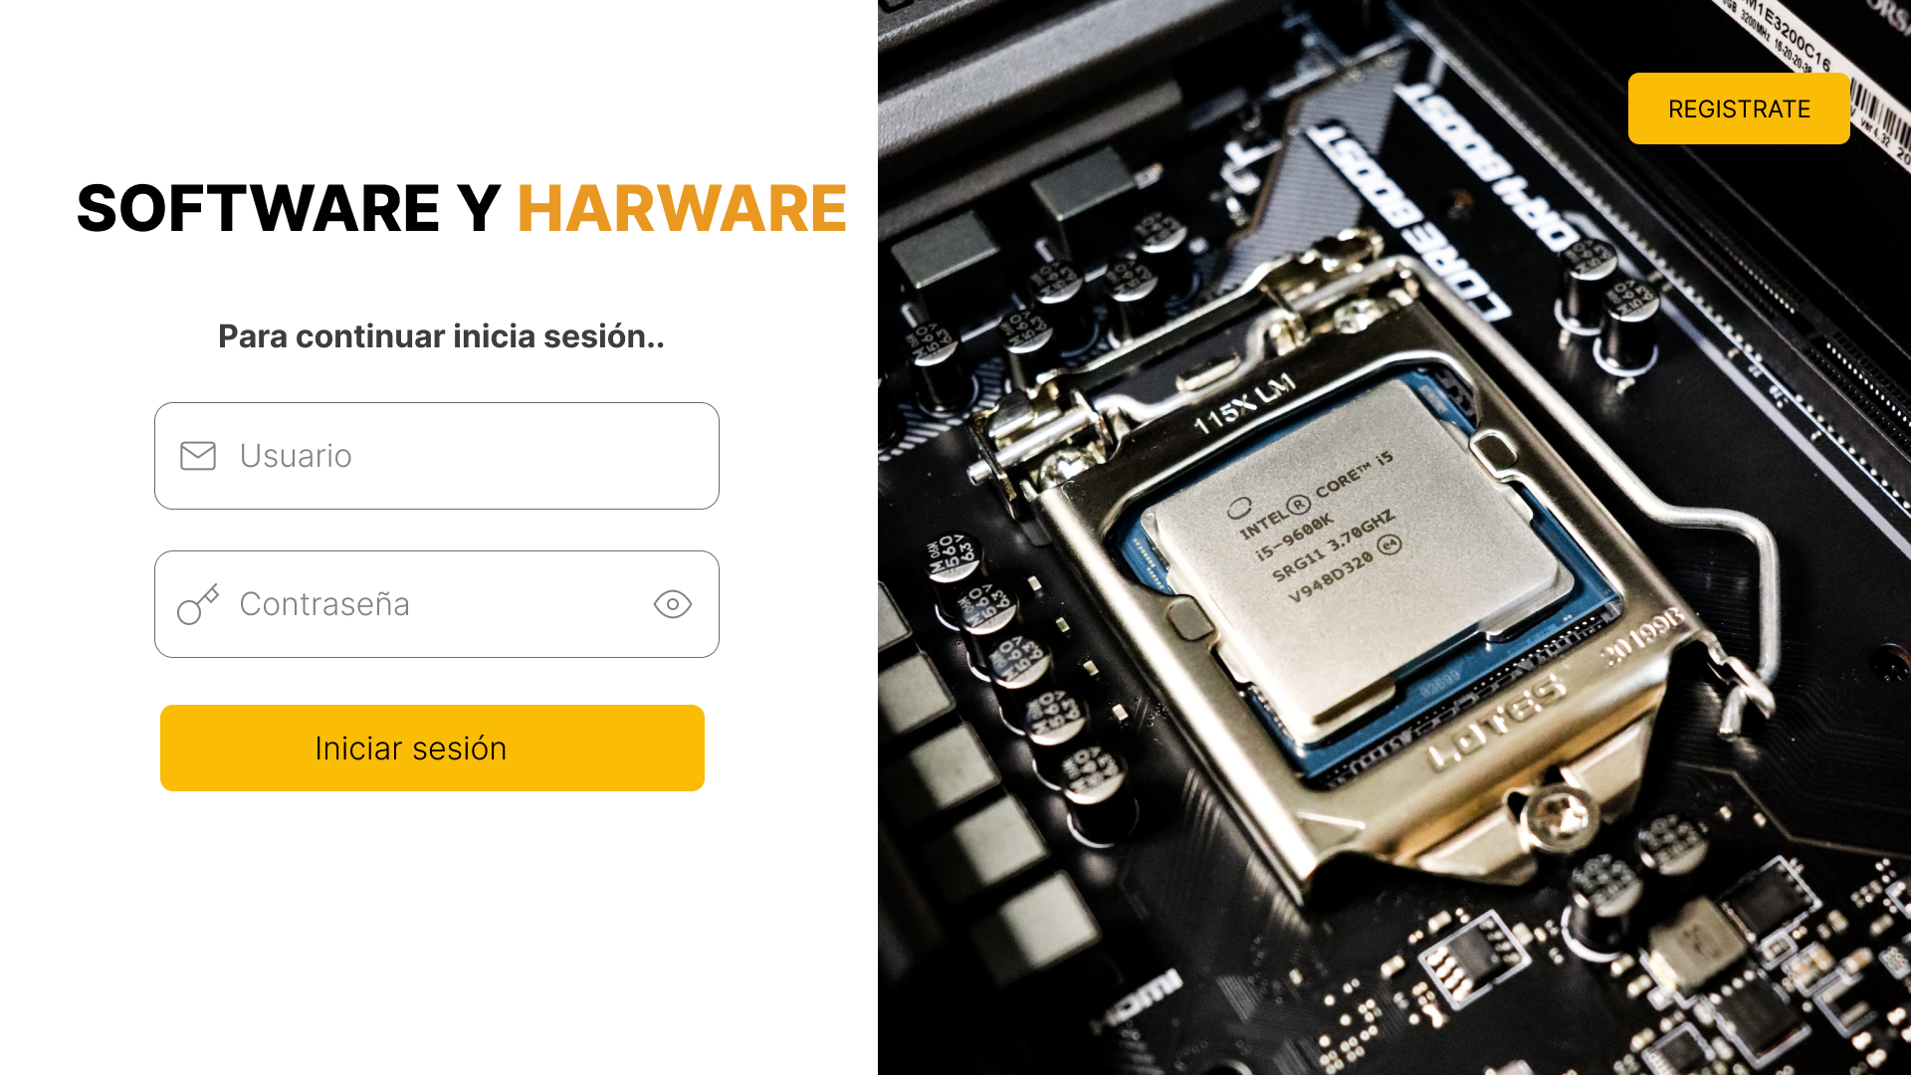

### **Ventana 01: Login**

|  |  |  |  |  |  |
| --- | --- | --- | --- | --- | --- |
| **Texto** | **Imágenes** | **Audio** | **Video** | **Animación** | **Acciones** |
| * Hardware y software. * Para continuar inicia sesión. * Usuario * Contraseña * Mostrar contraseña * Iniciar sesión. * Registrarse. | * Icono de registrarse. * Botón iniciar sesión. * Imagen de hardware. | Sonido de clic | No | Al tocar la imagen esta cambia a la imagen de icono de hardware del computador. | -Crear usuario y contraseña.  - Enviar formulario a la página principal o inicio. |
|  |  |  |  |  |  |

El login es la ventana número 1 y aquí se encuentra cierta información en textos como lo es hardware y software, para continuar inicia sesión, en donde se debe llenar el campo para el usuario y contraseña, se encuentra la opción de mostrar contraseña y un botón que nos permite iniciar sesión. Todo esto se encuentra en la parte lateral izquierda de la pantalla; cabe resaltar que, si no se ha registrado antes, existe un botón que permite regístrate, se encuentra ubicado encima de la imagen que se encuentra en el lado derecho de la pantalla. Por otro lado, también se muestran unas imágenes las cuales son el icono de registrase, el botón de iniciar sesión y una imagen de hardware y software.

### **Ventana 02: Inicio**

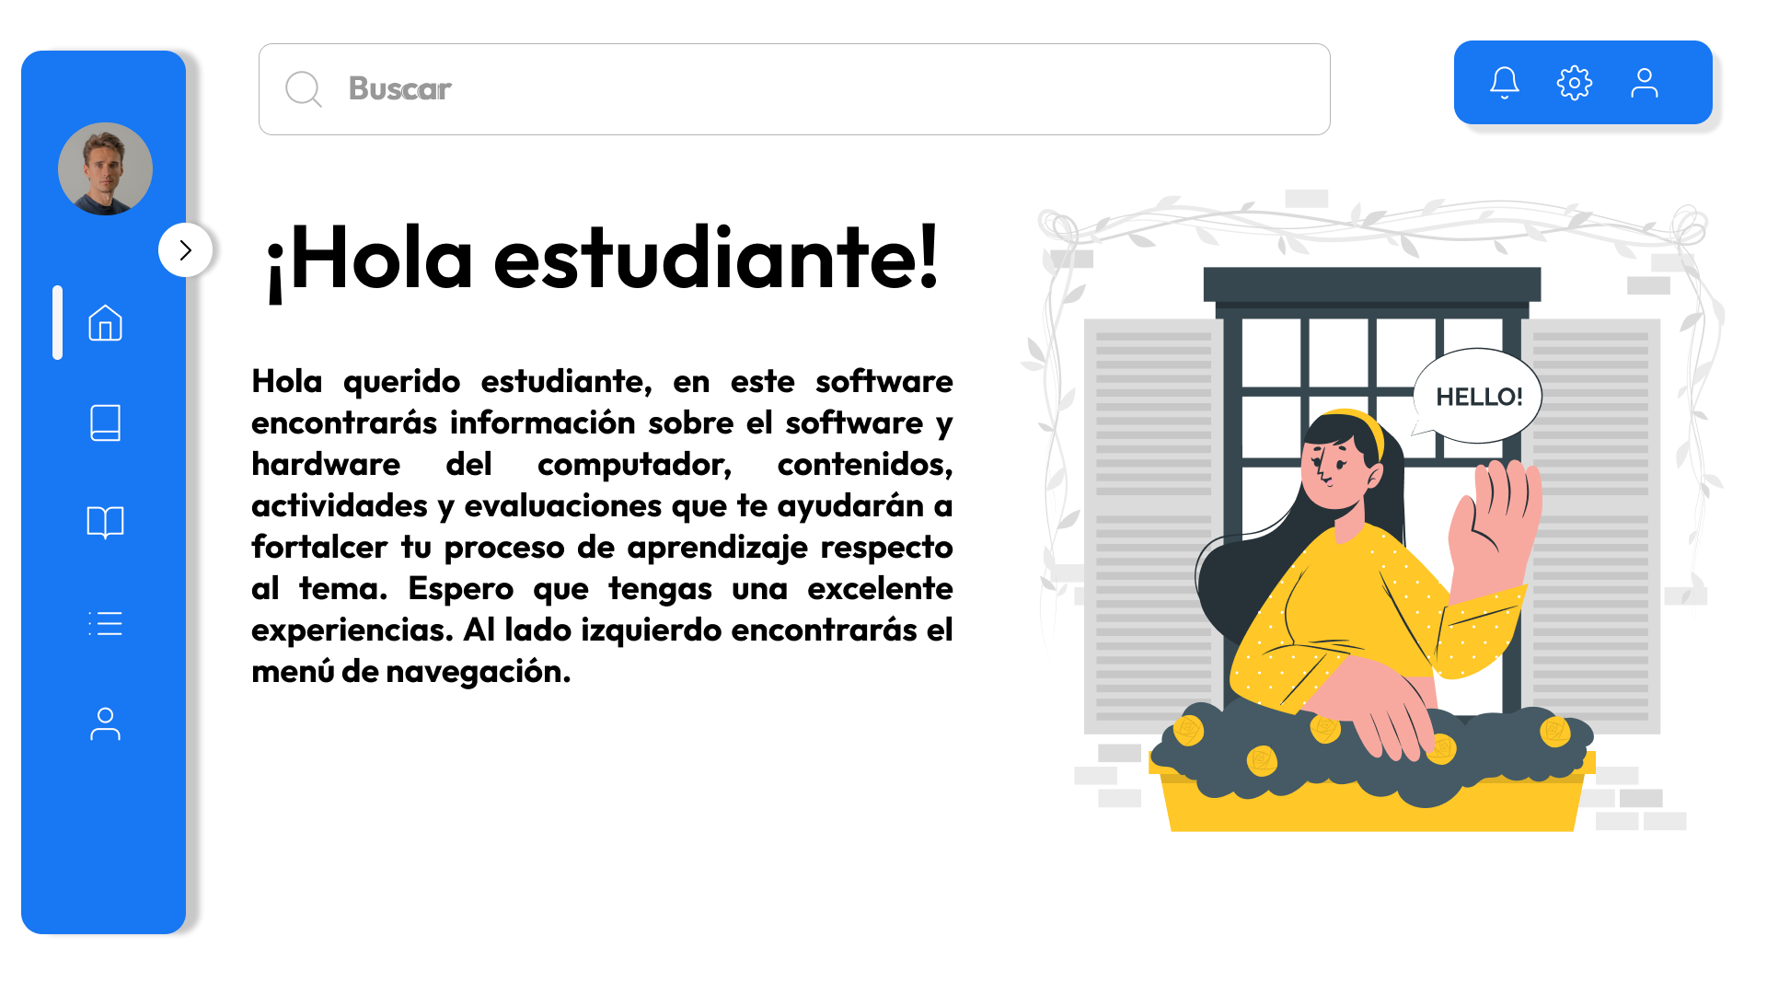

|  |  |  |  |  |  |
| --- | --- | --- | --- | --- | --- |
| Texto | Imagen | Audio | Video | Animación | Acciones |
| * Hola estudiante. * Hola querido estudiante, en este software encontrarás información sobre el software y hardware del computador, contenidos, actividades y evaluaciones que te ayudarán a fortalecer tu proceso de aprendizaje respecto al tema. Espero que tengas una excelente experiencia. Al lado izquierdo encontrarás el menú de navegación.   + Buscar | - Personaje dando saludos.  -Imagen del usuario.  - Icono de menú  - Icono de actividades  -Icono de contenidos.  -Icono de evaluaciones.  -icono de créditos.  -icono de configuraciones.  -Icono de configuración.  -Icono de usuario. | Sonido de clic | No | No | Dar clic en el menú para acceder a los demás contenidos. |

Después de haber ingresado, en la pantalla de inicio se muestra un mensaje de bienvenida con un personaje animado. Al lado izquierdo aparece una barra de tareas con las pestañas de actividades, contenidos, evaluaciones y créditos; además en la parte superior derecha aparecen los iconos de notificaciones y configuraciones. En estás pestañas los usuarios podrán navegar y realizar su proceso educativo de manera interactiva y dinámica.

### **Ventana 03: Contenidos**

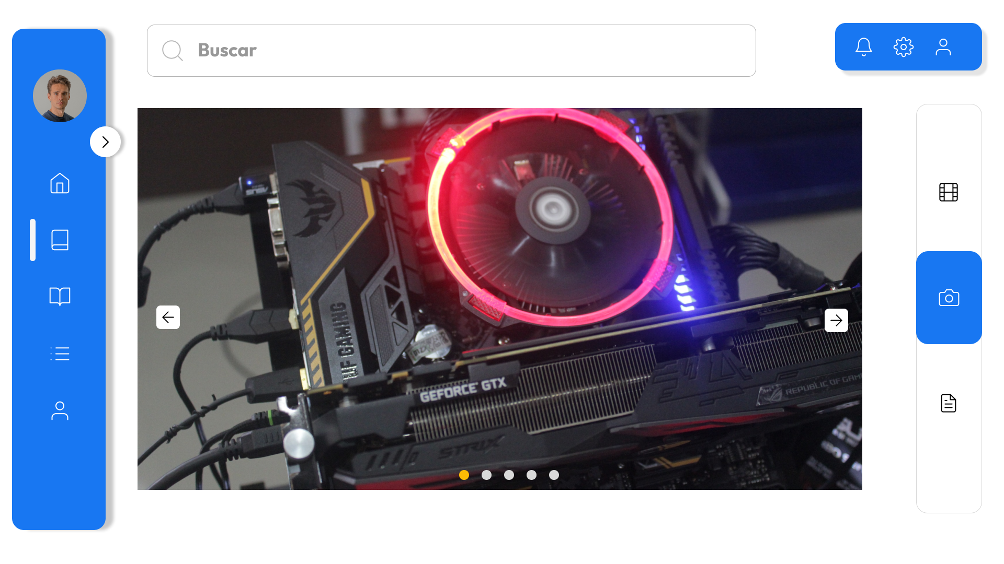

|  |  |  |  |  |  |
| --- | --- | --- | --- | --- | --- |
| Texto | Imagen | Audio | Video | Animación | Acciones |
| Contenido #1: | -Infografía.  -Imagen del usuario.  - Icono de menú  - Icono de actividades  -Icono de contenidos.  -Icono de evaluaciones.  -icono de créditos.  -icono de configuraciones.  -Icono de configuración.  -Icono de usuario. | Sonido de clic | No | No | Dar clic en el icono de los contenidos para ver. |

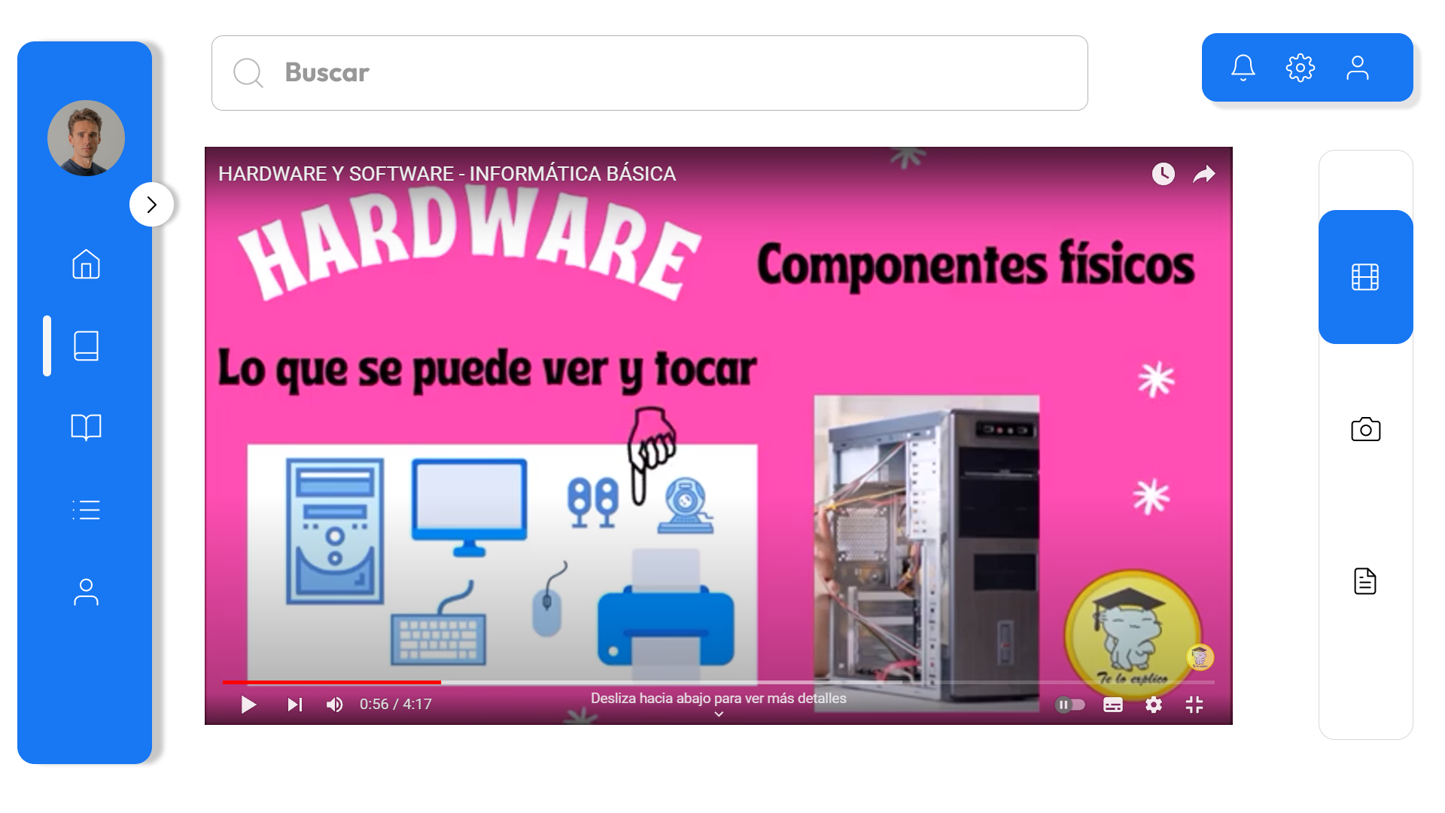

|  |  |  |  |  |  |
| --- | --- | --- | --- | --- | --- |
| Texto | Imagen | Audio | Video | Animación | Acciones |
| Contenido #2: | -Infografía.  -Imagen del usuario.  - Icono de menú  - Icono de actividades  -Icono de contenidos.  -Icono de evaluaciones.  -icono de créditos.  -icono de configuraciones.  -Icono de configuración.  -Icono de usuario. | Sonido de clic  Reproducción del video. | Si (vídeo de software y hardware) | No | Dar clic en el icono de los contenidos para ver. |

En esta ventana se podrá visualizar la información más relevante del software, en este se pueden encontrar videos, infografías, diapositivas y textos relacionados con software y hardware; en la parte superior se encontrará una serie de botones que al presionarlos se desplegarán los contenidos anteriormente mencionados sobre la temática, los cuales tendrán un enfoque educativo, con el fin de garantizar un contenido adecuado para el usuario.

### **Ventana 04: Actividades**

|  |  |  |  |  |  |
| --- | --- | --- | --- | --- | --- |
|  | | | | | |
| **Texto** | **Imagen** | **Audio** | **Videos** | **Animación** | **Acciones** |
| Menú |  | No | NO | Deslizamiento leve del menú. | Despliegue de las demás opciones del menú. |
| Actividad 1 |  | Sonido de clic | NO | Carga de la actividad | Al dar clic se despliega la actividad a desarrollar. |
| Actividad 2 |  | Sonido de clic | SI | Carga de la actividad | Al dar clic se despliega la actividad a desarrollar. |
| Actividad 3 |  | Sonido de clic | NO | Carga de la actividad | Al dar clic se despliega la actividad a desarrollar. |

Esta pestaña del software corresponde a las actividades, estas tendrán en la parte superior un menú donde se indican las actividades a desarrollar por cada temática abordada, estas actividades son interactivas las cuales incluye, sopas de letra, seleccionar la imagen correcta, entre otras actividades que podemos incluir para que el estudiante interactúe y aprenda de forma didáctica, estas actividades están desarrolladas en H5p y Educaplay.

### **Ventana 05: Evaluación**

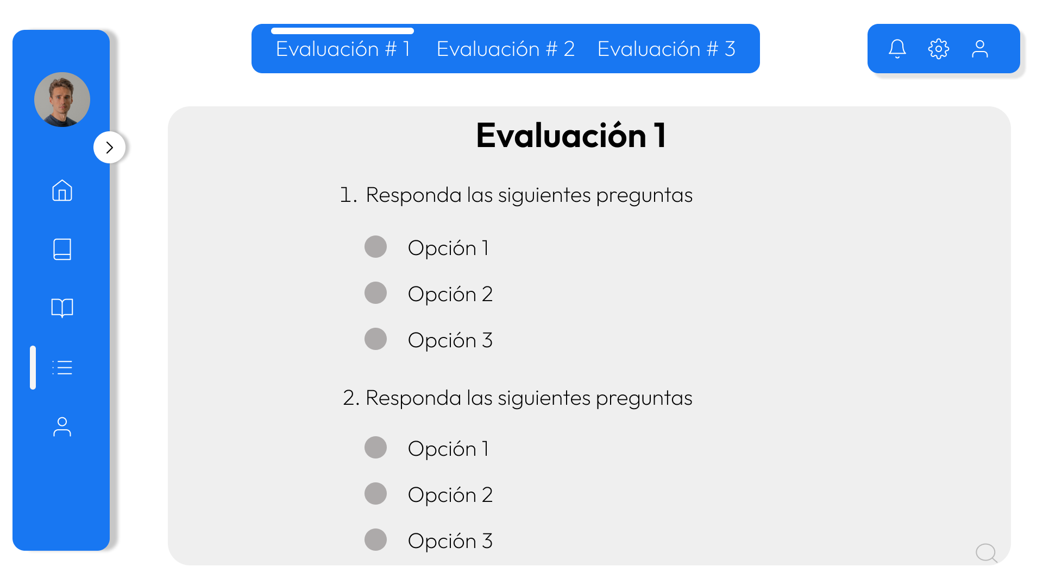

|  |  |  |  |  |  |
| --- | --- | --- | --- | --- | --- |
| **Texto** | **Imágenes** | **Audios** | **Video** | **Animación** | **Acciones** |
| Descripción de la evaluación a realizar. | Icono de buscar. | Sonido de clic. | No | Al seleccionar una respuesta marca de color azul. | Dar click en ir a la evaluación, realizar la evaluación de opción múltiple, y preguntas abiertas, oprimir en finalizar evaluación. |

Al finalizar el proceso educativo, los estudiantes deben realizar un test de conocimiento, en esta sección se encuentran tres evaluaciones de selección múltiple con única respuesta, también se encuentran algunas preguntas abiertas relacionadas con todos los contenidos vistos acerca del hardware y software, las respuestas correctas serán marcadas de color azul y las incorrectas de color rojo y en una tabla se mostrará el número de aciertos con su respectiva nota.

### **Ventana 06: Créditos**

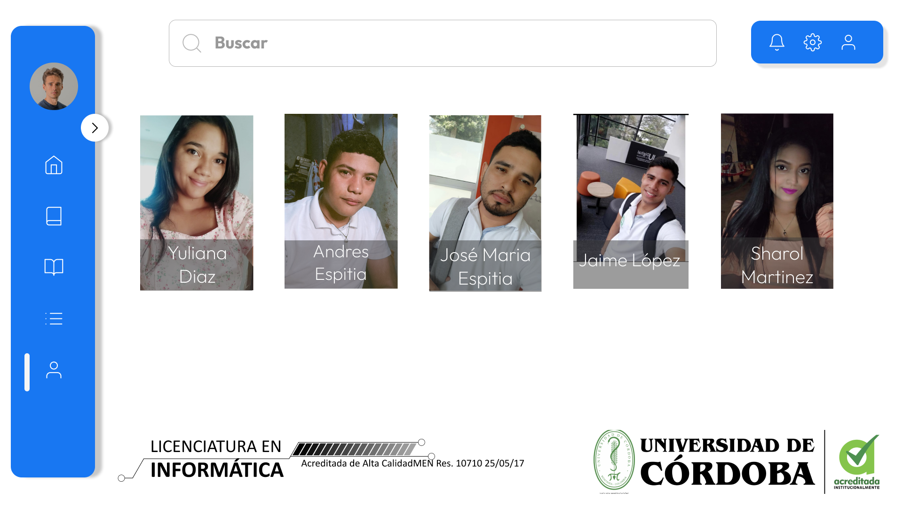

|  |  |  |  |  |  |
| --- | --- | --- | --- | --- | --- |
| **Texto** | **Imágenes** | **Audios** | **Video** | **Animación** | **Acciones** |
| Nombre de los integrantes del proyecto. | Imagen de los integrantes  Logo de la universidad de córdoba  Logo del departamento de informática | Sonido de clic. | No | Si | No |

En esta ventana que viene siendo la última, se encuentra en el menú y también se puede acceder desde la parte superior de la pantalla en la barra de buscar, más abajo se encuentran las fotos y nombres de cada uno de los integrantes, también se encuentra el logo de la universidad de córdoba en la parte inferior derecha de la pantalla y el logo del departamento de informática en la parte inferior izquierda.

# 

# **Especificación de requisitos**

Con relación a los requerimientos funcionales (RF) y no funcionales (RNF), que establecen dado que los requisitos del sistema del software se clasifican (entre muchas cosas) de esta manera, y se deben considerar las siguientes técnicas para una correcta identificación.

## **Funcionales**

En primer lugar, los requerimientos funcionales que contendrá, en este caso las declaraciones de servicios del software se caracterizan en:

* El sistema posee si misma base de datos, la cual es desarrollada en MYSQL, en donde se pueden evidenciar los diferentes elementos que componen el diagrama de entidad relación como los contenidos, actividades, evaluaciones, el usuario y los tipos de usuario. Cabe resaltar, que el sistema posee relaciones en donde se desea que se guarden los datos que el tipo de usuario realice o desarrolle en el sistema como las actividades y evaluaciones.
* El sistema es dinámico y posee facilidad para que los usuarios puedan acceder de manera fácil y poder interactuar con este mismo.
* Los contenidos que brinda el sistema son suministrados por bases de daos de información confiables y poseen veracidad.
* Es capaz de decirle al usuario sobre la duración que ha tenido en el desarrollo de las actividades y evaluaciones.
* Es capaz de permitir el acceso de los usuarios las veces que este lo desee.

## **No funcionales**

* El sistema no es capaz de decirle al usuario el tiempo de record de las puntuaciones que han obtenidos lo demás usuarios.
* Este contiene la opción de reiniciar las actividades o evaluaciones.
* El software no posee la función de seguridad de datos, ya que como será montado en la web, muchos usuarios tendrán la posibilidad de acceder a este.

# **Modelo entidad relación y modelo relacional del proyecto**

Software educativo para mediar y fortalecer los procesos de enseñanza y aprendizaje en el área de informática, a la vez facilitar las dinámicas de las clases a los docentes del área de informática con relación al tema de software y hardware y así potenciar el uso de las tic.

1. **Modelo entidad relación**

Para la realización de la base de datos, se tuvo en cuenta el modelo entidad Relación que se muestra en la imagen, donde se muestran la Relación entre las diferentes entidades y sus atributos, lo cual facilito la creación de las tablas y posteriormente su contenido.

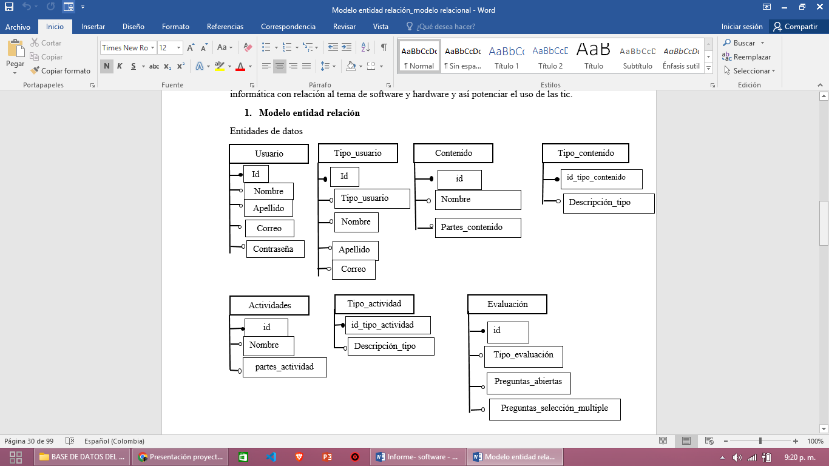

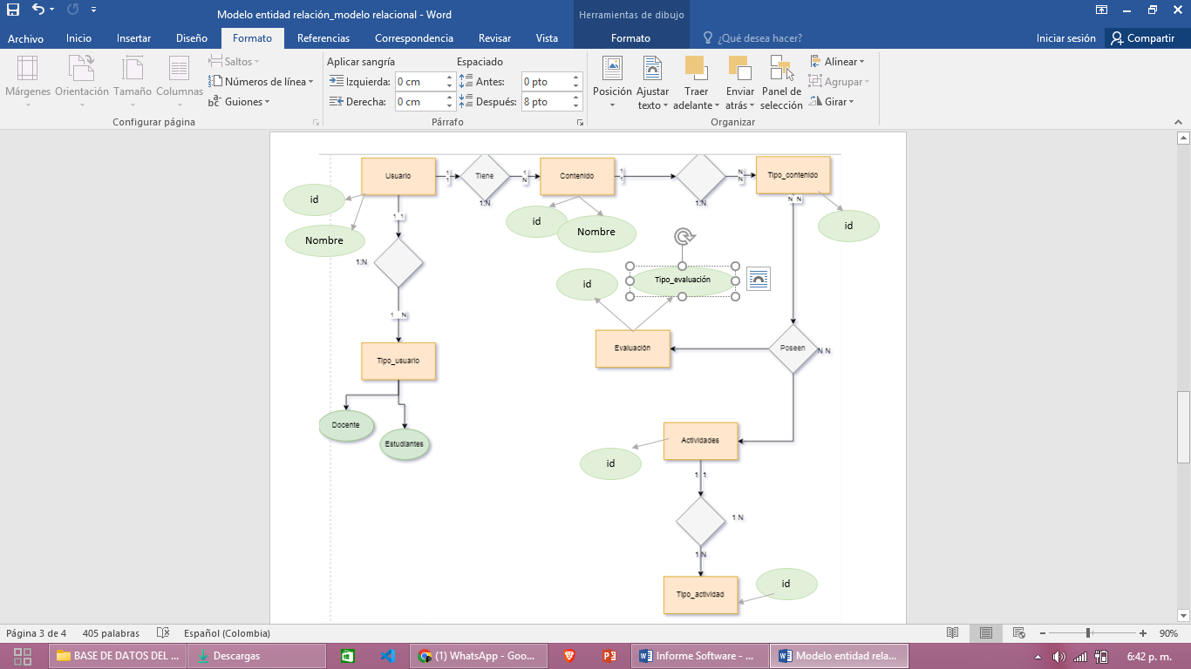

# **Modelo relacional**

**Tusuario** (Id, nombre, apellido, correo, contraseña)

**Ttipo_usuario** (id, tipo_usuario, nombre_usuario, apellido, correo, id_usuario)

**Tcontenido** (id, nombre, partes_contenido, id_usuario)

**Ttipo_contenido** (id_tipo, descripción_tipo, nombre_contenido, id_contenido) 

**Tactividades** (id, nombre, partes_actividad, id_tipo_actividad)

**Ttipo_actividad** (id_tipo, descripción_tipo, nombre_actividad)

**Tevaluación** (id, tipo_evaluación. Tipo_pregunta)

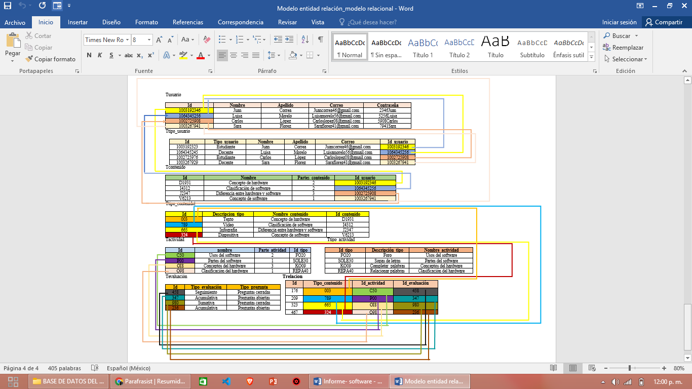

# **Diccionario de datos**

### **¿Qué es backend?**

El backend es la parte de un sistema informático que se encarga de la lógica y el procesamiento de datos. En otras palabras, es la capa que se encarga de manejar la lógica detrás de una aplicación web o cualquier otro sistema de software. Además, este se enfoca en todo lo que sucede "detrás de escena" y no es visible para los usuarios finales. Esto incluye la gestión de la base de datos, el procesamiento de solicitudes, la seguridad, la autenticación, la lógica empresarial y la interacción con otros sistemas externos.

En términos de arquitectura, el backend está compuesto por varios componentes clave. Uno de los elementos más importantes es el servidor, que es responsable de recibir las solicitudes de los clientes y enviar las respuestas correspondientes. El servidor puede utilizar diferentes tecnologías y lenguajes de programación, como Node.js, Python, Ruby o Java, para implementar la lógica del backend.

Otro componente fundamental es la base de datos, que almacena y gestiona los datos utilizados por la aplicación. Esto puede incluir información de usuarios, contenido, configuraciones y cualquier otro tipo de datos relevante. El backend se encarga de interactuar con la base de datos para almacenar, recuperar y actualizar los datos según sea necesario.

Además, el backend puede utilizar APIs (Interfaces de Programación de Aplicaciones) para comunicarse con otros servicios externos, como servicios de pago, servicios de almacenamiento en la nube o servicios de autenticación. Estas APIs permiten que el backend acceda y utilice la funcionalidad proporcionada por estos servicios externos.

En resumen, el backend es la columna vertebral de una aplicación o sistema de software, ya que se encarga de gestionar y procesar los datos, así como de implementar la lógica y la funcionalidad detrás de la interfaz de usuario. Es un componente esencial para el funcionamiento y la entrega de una experiencia sólida y confiable a los usuarios finales.

El backend consta de varios elementos que trabajan en conjunto para proporcionar la funcionalidad necesaria. Aquí hay una breve descripción de algunos de los elementos clave del backend:

**Servidores:** Los servidores son computadoras o sistemas que se encargan de procesar las solicitudes del cliente y enviar las respuestas correspondientes. Estos servidores pueden ser físicos o virtuales, y se configuran para ejecutar software de servidor.

**Aplicaciones del lado del servidor:** Las aplicaciones del lado del servidor son programas o software que se ejecutan en el servidor y manejan la lógica de negocio y las funcionalidades del sistema. Estas aplicaciones están escritas en lenguajes de programación específicos, como Python, Java, Ruby, PHP, entre otros.

**Bases de datos:** Las bases de datos son componentes clave del backend que se utilizan para almacenar y organizar los datos del sistema. Pueden ser bases de datos relacionales, como MySQL o PostgreSQL, o bases de datos no relacionales, como MongoDB o Redis. Las bases de datos permiten el almacenamiento persistente de información y facilitan la consulta y recuperación de datos.

**APIs (Interfaces de Programación de Aplicaciones):** Las APIs son conjuntos de reglas y protocolos que permiten la comunicación entre diferentes componentes de software. En el contexto del backend, las APIs se utilizan para exponer funcionalidades y datos a través de servicios web, lo que permite la integración con otras aplicaciones y servicios externos.

**Autenticación y seguridad:** El backend es responsable de gestionar la autenticación y la seguridad del sistema. Esto implica la implementación de mecanismos de inicio de sesión, gestión de roles y permisos, encriptación de datos y protección contra ataques maliciosos, como inyecciones SQL o ataques de fuerza bruta.

Estos son solo algunos de los elementos básicos que componen el backend de un sistema de software. La elección de las tecnologías y herramientas específicas depende de los requisitos del proyecto y las preferencias del equipo de desarrollo.

# **Base de datos en MSQL**

De acuerdo a los requisitos del sistema se identificaron las siguientes entidades de datos con sus respectivos atributos dentro del software.

**detalle_act**

En la primera columna se presenta el id, donde este es una llave primaria de tipo int, y los demás atributos son de tipo varchar.

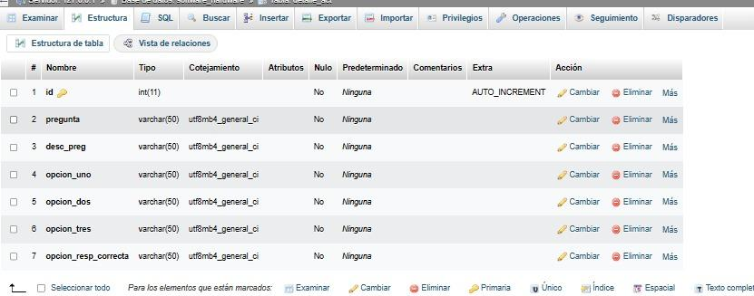

En esta tabla se pueden evidenciar los diferentes datos que corresponde al ID de la tabla, la descripción de la pregunta, las opciones de respuestas divididas en tres opciones y la opción correcta.

Esta tabla tiene como propósito almacenar la información acerca de las actividades realizadas, contiene un banco de preguntas las cuales se les muestran a los estudiantes al momento de ingresar en “ACTIVIDAD” a través del software.

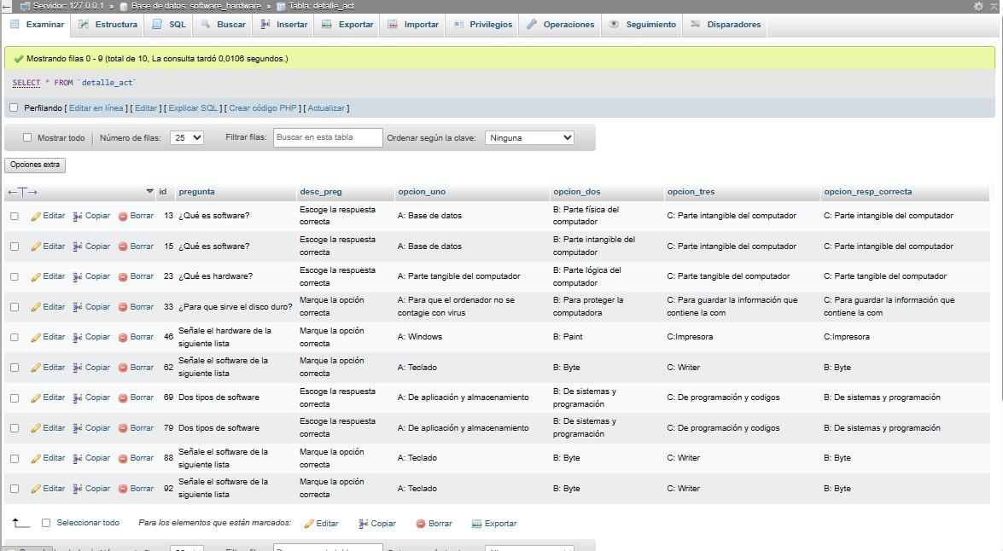

**detalle_eva**

Como se muestra en la imagen, el primer atributo "id" es una llave primaria de tipo int, mientras que los demás atributos son de tipo varchar.



En esta tabla se observan los datos que corresponde a las preguntas de la tabla detalle de evaluación, en dónde se describe la pregunta, la descripción de esta misma, y las opciones de respuesta y por último la opción correcta de las respuestas anteriores, su propósito es almacenar información del tipo de evaluaciones que se realizan en el software, tiene un banco de preguntas, el cual le permite identificar las respuestas correctas que indiquen los estudiantes.

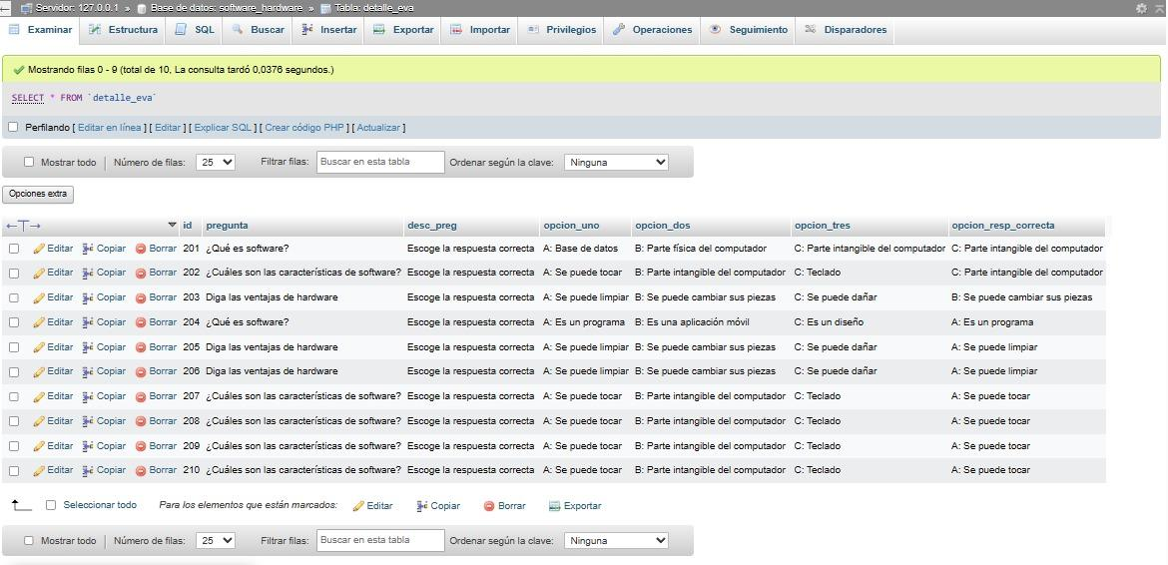

**Tactividades**

En esta tabla podemos encontrar que en el primer atributo "id" es una llave primaria de tipo int, mientras que el cuarto "id_tipo_activi", es una llave foránea de tipo int, y los demás atributos son de tipo varchar**.**

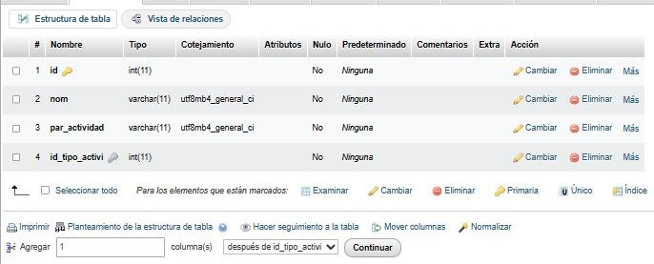

En esta tabla se muestra el id de la tabla actividades, en dónde se muestra el nombre de la actividad, las partes de la actividad y el ID del tipo de actividad; cabe resaltar que el ID varía de acuerdo a la tabla.

Esta contiene información de cada una de las actividades que se vayan a realizar, guardando la información que se vaya suministrando y dividiéndolas por tipos de actividades.

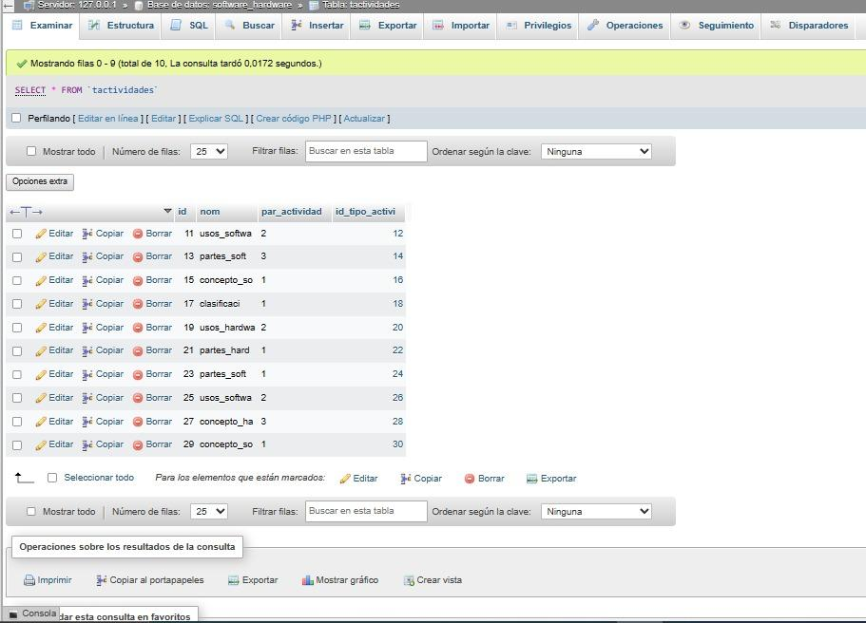

**Tcontenido**

El primer atributo que se presenta en la tabla "id" es una llave primaria de tipo int, mientras que la cuarta “id_usuario" y la quinta "id_tipo_contenido" son llaves foranes a de tipo int al igual que la tercera "par_con", mientas que las que seguían es de tipo varchar.

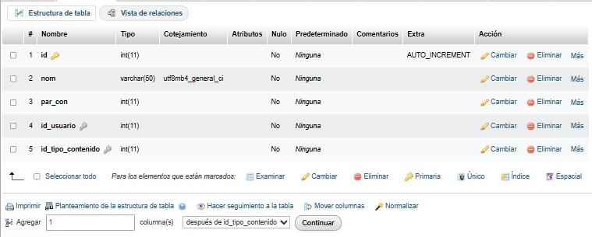

En esta tabla, se evidencian los datos correspondientes a la tabla de contenido, en dónde se evidencian 19 contenidos con sus diferentes partes. Cabe añadir, que aquí se establece una relación con los ID de las tablas usuario y tipo de contenido.

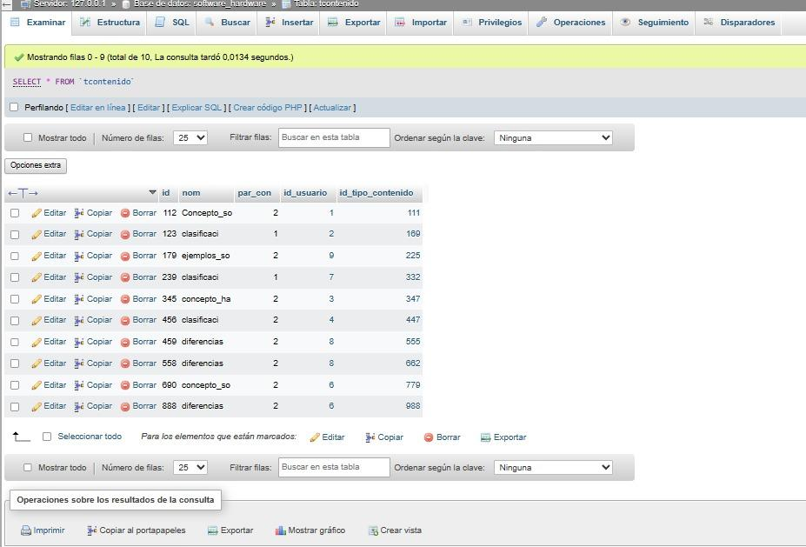

La tabla de contenido almacena toda la información relevante a los conceptos que se están trabajando, es una de las más importantes, debido que guarda todo el contenido temático que necesitan los estudiantes.

**Tevaluacion**

En esta tabla se presenta una llave primaria de tipo int, la cual se encuentra en el primer atributo "id", los demás atributos son de tipo varchar.

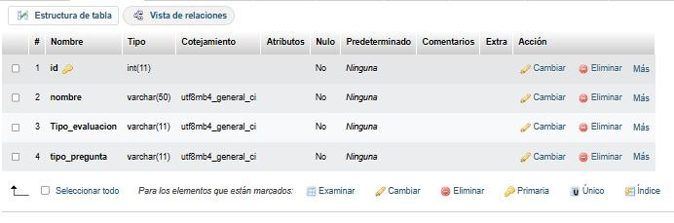

En esta tabla se expresan los datos que corresponden a la evaluación dispuesta para los temas, en este caso el nombre de la evaluación, el tipo de evaluación y el tipo de pregunta.

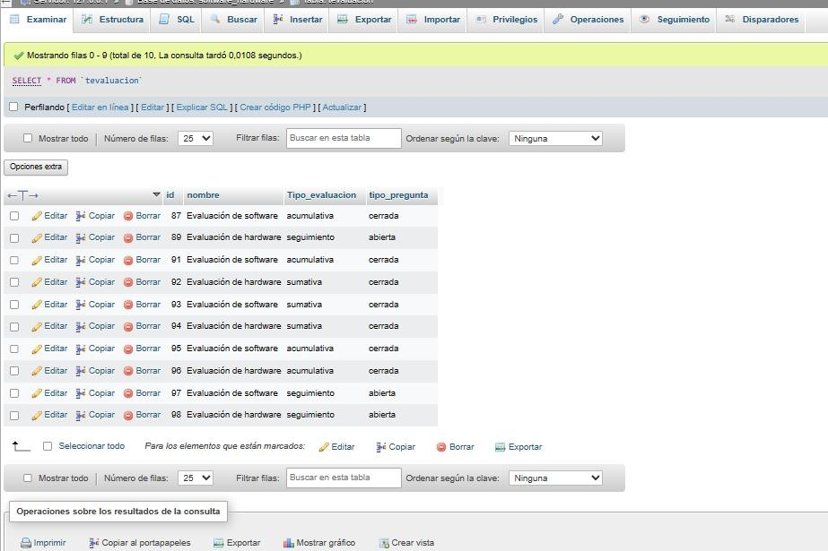

Con esta se les realiza el seguimiento a los estudiantes después de haber utilizado el software, ya que permitirá evaluar el alcance de este.

**tr_act_con_det**

En esta tabla se muestra que el primer atributo es una llave primaria "id “de tipo int, mientras que el resto de estos atributos "id_actividad", "id_detalle", "id_contenido", son llaves foranes de tipo int.

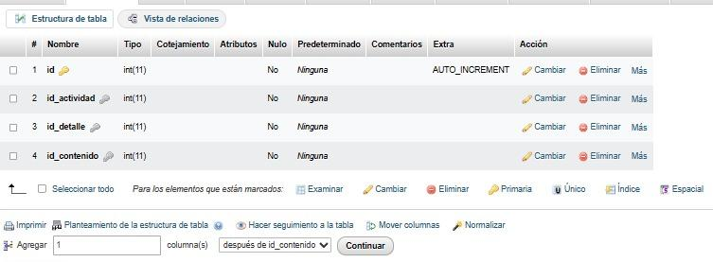

En esta tabla se observan los datos de la tabla actividades contenidos detalles, en dónde se establece las relaciones de los ID de las tablas de actividad, detalle y contenido. También muestra detalle cada uno de los elementos de las actividades.

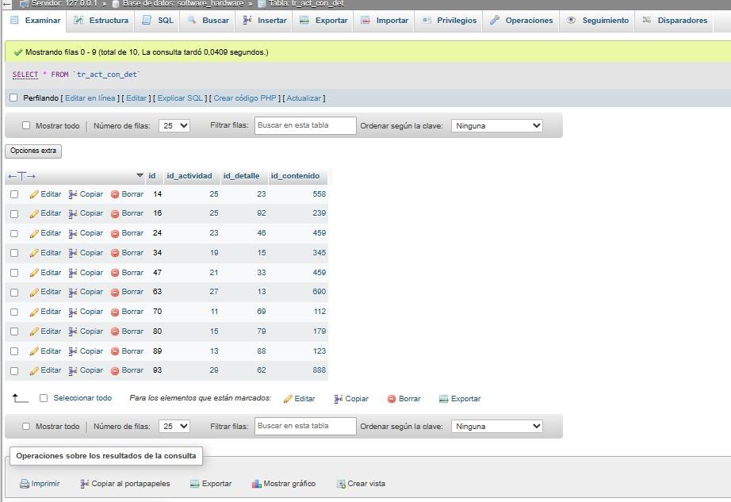

**tr_eva_con_det**

El primer atributo, el cual es un "id", es una llave primaria de tipo int, mientras que los otros dos "descripcion", "Nombre" son de tipo varchar y no tiene ningún tipo de llave.

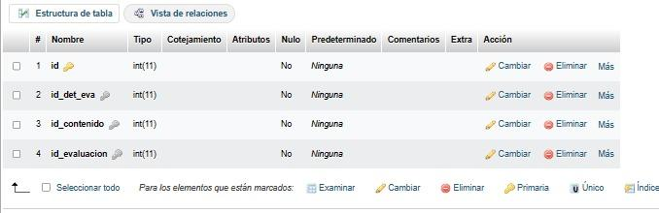

En esta tabla se observan los datos correspondientes a la tabla de evaluación contenido detalle, en dónde se reflejan las relaciones de los ID de detalle evaluación, id de contenido e ID de evaluación.

Se muestra a detalle el contenido de la evaluación, es decir la temática con la cual se estructuró esta.

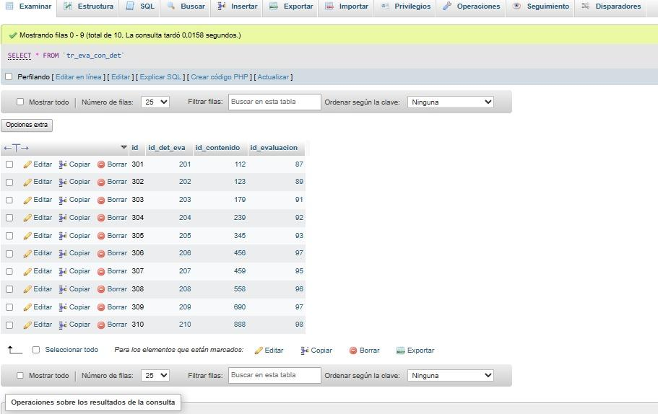

**ttipo_actividad**

esta tabla contiene una llave primaria la cual es un "id" de tipo int, una llave foránea "nombre_con" de tipo varchar, al igual que el atributo "descrip".

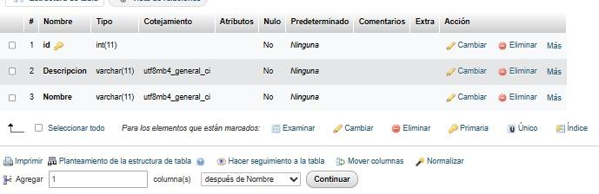

En esta tabla se observan los datos que se relacionan con el tipo de actividad, es decir el ID de la tabla, la descripción y nombre de la actividad. También muestra el contenido del tipo de actividad, dependiendo a la asignatura que se esté trabajando.

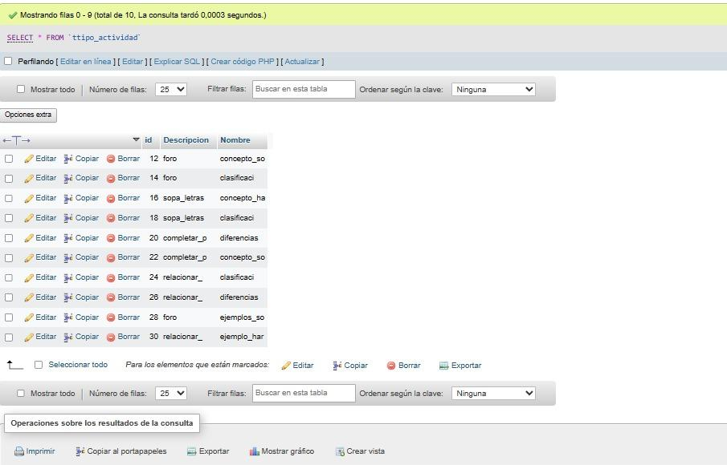

**ttipo_con**

Esta tabla contiene una sola llave primaria "id", de tipo int, y no contiene ninguna llave foránea, los demás atributos son de tipo varchar.

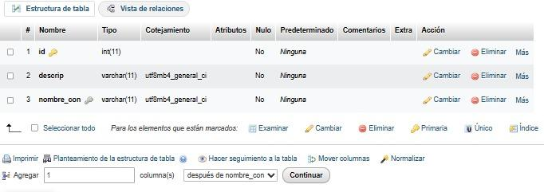

En esta tabla se observan los datos relacionados con el tipo de contenido, en este caso el ID, la descripción y el nombre del contenido.

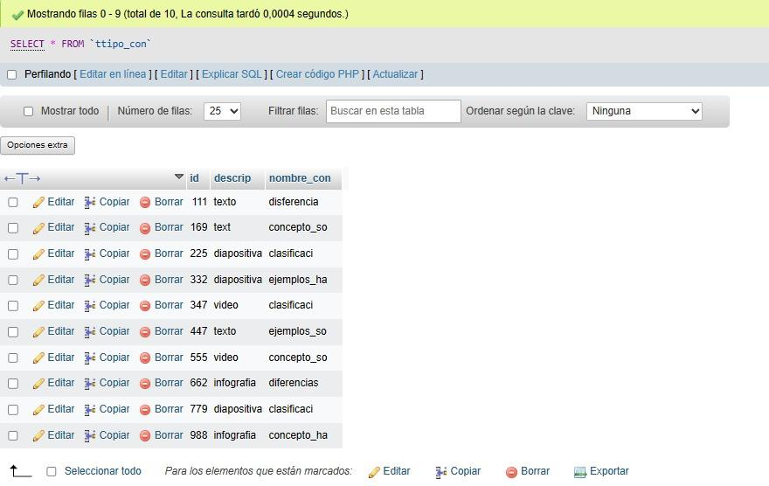

Muestra el tipo de contenido que se va a trabajar y su definición, como funciona, y algunos ejemplos de estos.

**ttipo_usuario**

contiene una llave primaria "id" y una llave foránea "id_tipo_usuario", ambas de tipo int, mientras que sus demás atributos no contienen ninguna clase de llave y son de tipo varchar.

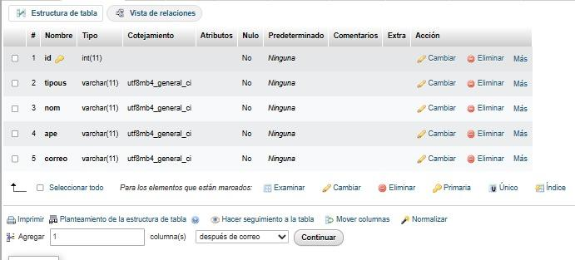

En esta parte, se observa la tabla tipo de usuario, en dónde se reflejan los diferentes usuarios como docente, estudiantes y auxiliares, con sus respectivos nombres, apellidos y correos electrónicos.

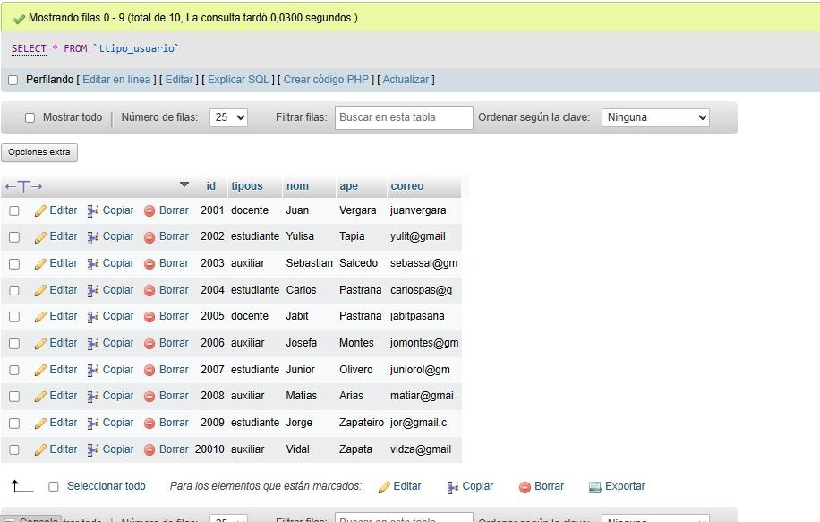

Aquí se define el tipo de usuario que va a acceder, y dependiendo de este se les muestran algunas funciones del software, debe acceder con el usuario que asignó al registrarse y su contraseña**.**

**Tusuario**

En esta tabla se puede observar que existe una llave primaria "id" de tipo int, y dos llaves foráneas "id_tr_act_con_det","id_usuario", las cuales son de tipo int, mientras que los demás atributos son de tipo varchar.

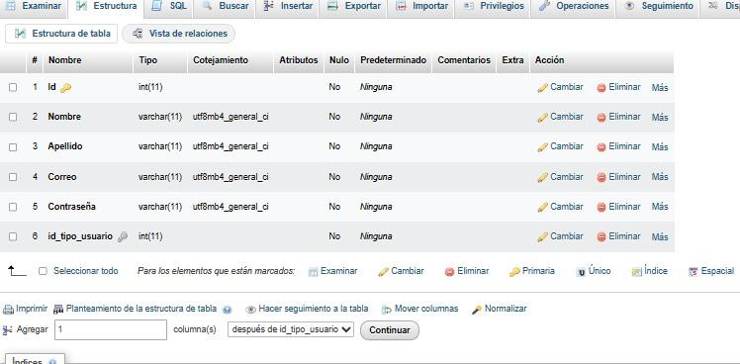

En esta tabla se muestran los nombres, apellidos y correos de la tabla tipo de usuario y a la vez se establece una relación con el ID de tipo de usuario, sin embargo, en esta no se observan los tipos de usuario.

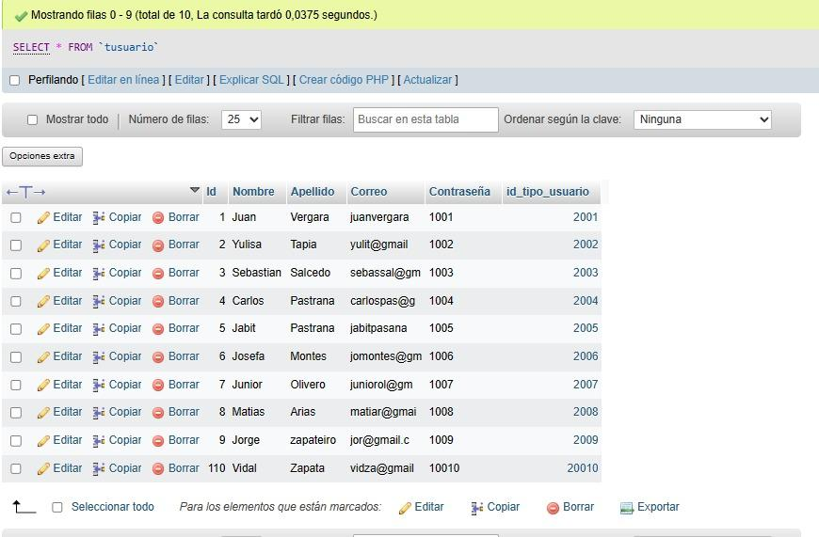

Muestra los datos personales del usuario cuando este ya accedió al software y guarda un registro de las actividades que realice.

**t_relacion_act_con_det**

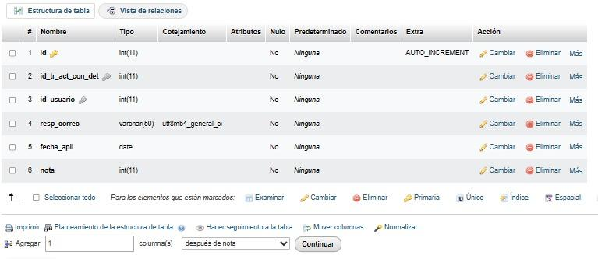

En esta tabla se observa la relación entre la tabla actividad contenido detalle, en dónde se refleja el ID de la tabla, ID de actividades contenidos detalles, ID de usuario, respuestas correctas, fecha de aplicación y la nota.

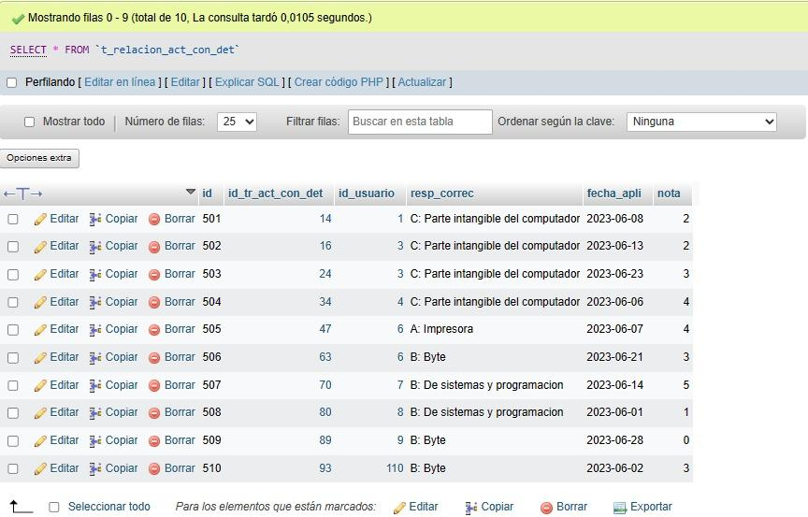

Relaciona el contenido con la actividad, de esta manera guarda la información pertinente acerca de qué tipo de contenidos está realizando el estudiante y cuál ha sido su avance en el curso que está realizando en el software.

**t_relacion_eva_con_det**

En esta tabla se muestran dos llaves foráneas "id_tr_eva_con_det", y "id_usuario", ambas de tipo int, y una llave primaria "id"de tipo int al igual que nota, el atributo "fecha_aplic" es de tipo date, mientras que "resp_correcta", es de tipo varchar.

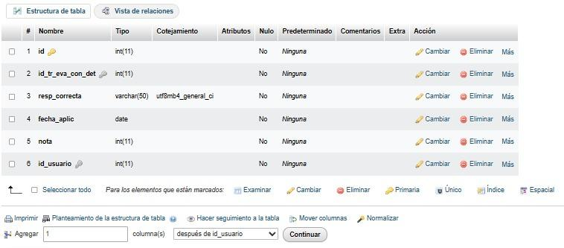

En esta tabla se observa la relación entre la tabla evaluación contenido detalle, en dónde se refleja el ID de la tabla, ID de evaluación contenidos detalles, ID de usuario, respuestas correctas, fecha de aplicación, la nota y por último el id de la tabla de usuario.

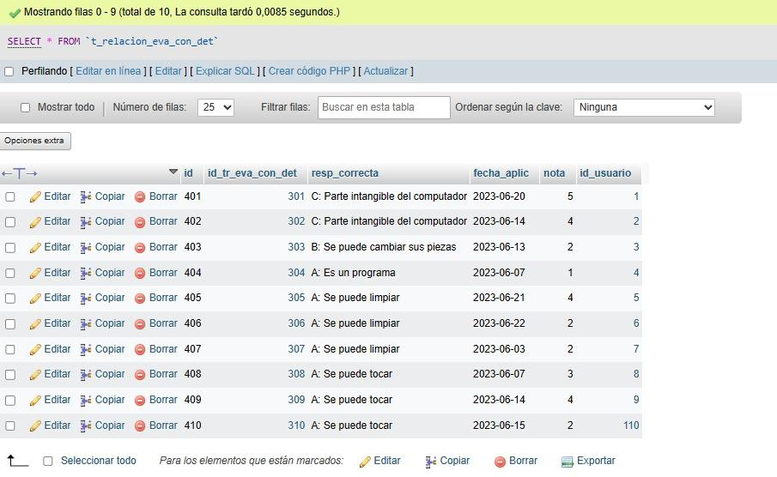

Identifica la evaluación dependiendo al tipo de contenido que el estudiante estaba desarrollando, es decir si está haciendo el curso de informática, el registro de la evaluación que se guardará será solo de informática.

# **Diseñador MYSQL**

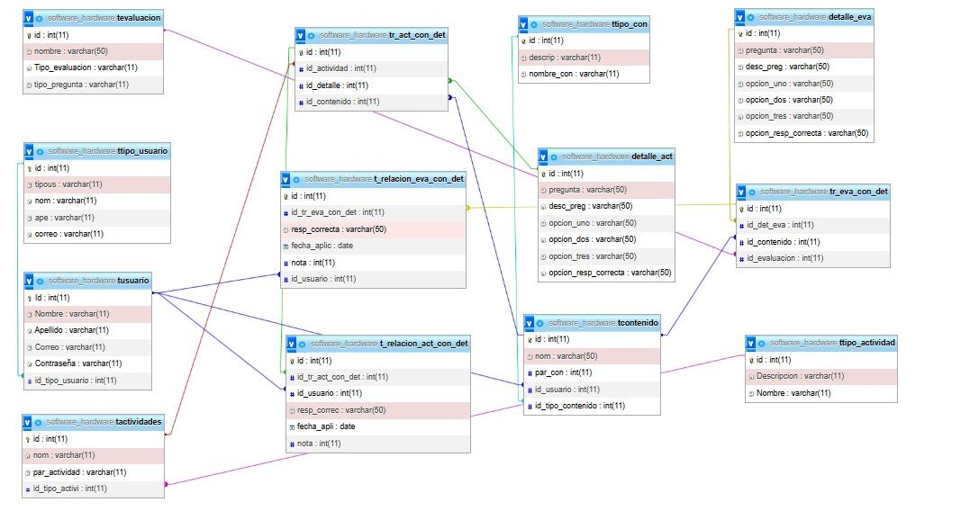

Teniendo en cuenta la anterior imagen, que corresponde al diseñador en MSQL del presente proyecto, en este se establecen las diferentes relaciones que corresponden a las diferentes tablas, con sus respectivas entidades y atributos. Por ejemplo se evidencia la tabla de evaluación en donde el ID se relaciona con la tabla actividad contenido detalle en esta tabla se evidencian cuatro relaciones con diferentes tablas como por ejemplo el ID de detalle actividad el ID de la tabla contenido con el ID de la relación de actividad contenido detalle y así sucesivamente Se pueden observar las diferentes relaciones que existen entre las tablas cabe resaltar que la tabla son las entidades que arroja el modelo entidad relación con sus diferentes atributos y las diferentes llaves primarias y foráneas que fueron explicados anteriormente.

# 

# **Modelo NoSQL**

El código presentado a continuación describe el archivo JSON que contiene una estructura de datos con diferentes objetos y sus propiedades. Se desglosa cada parte del proyecto paso a paso, con el fin de comprender el código de manera más fácil y eficaz.

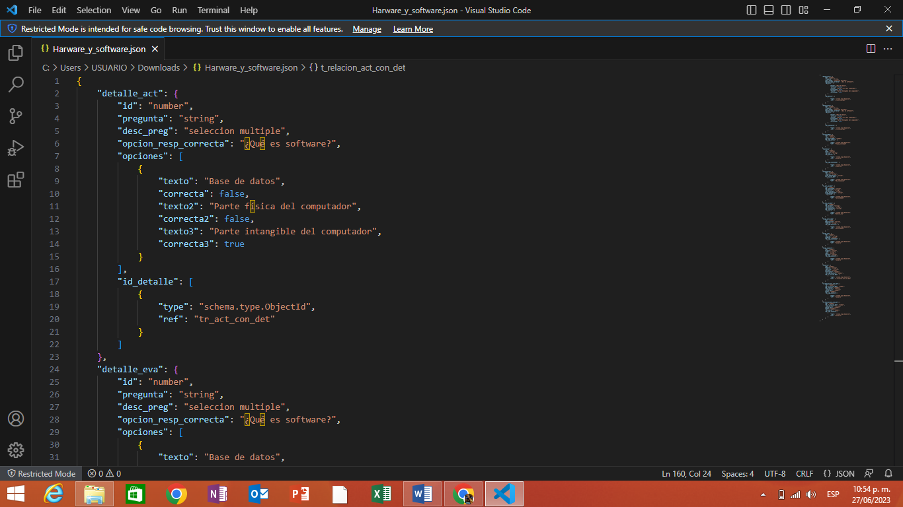

1. "detalle_act": Es un objeto que contiene propiedades relacionadas con una actividad detallada. Algunas de las propiedades son "id", "pregunta", "desc_preg", "opcion_resp_correcta", y "opciones"

Existe una relación entre "detalle_act" y "tr_act_con_det":

"detalle_act" tiene una clave llamada "id_detalle" que hace referencia al objeto "tr_act_con_det" mediante la clave "ref".

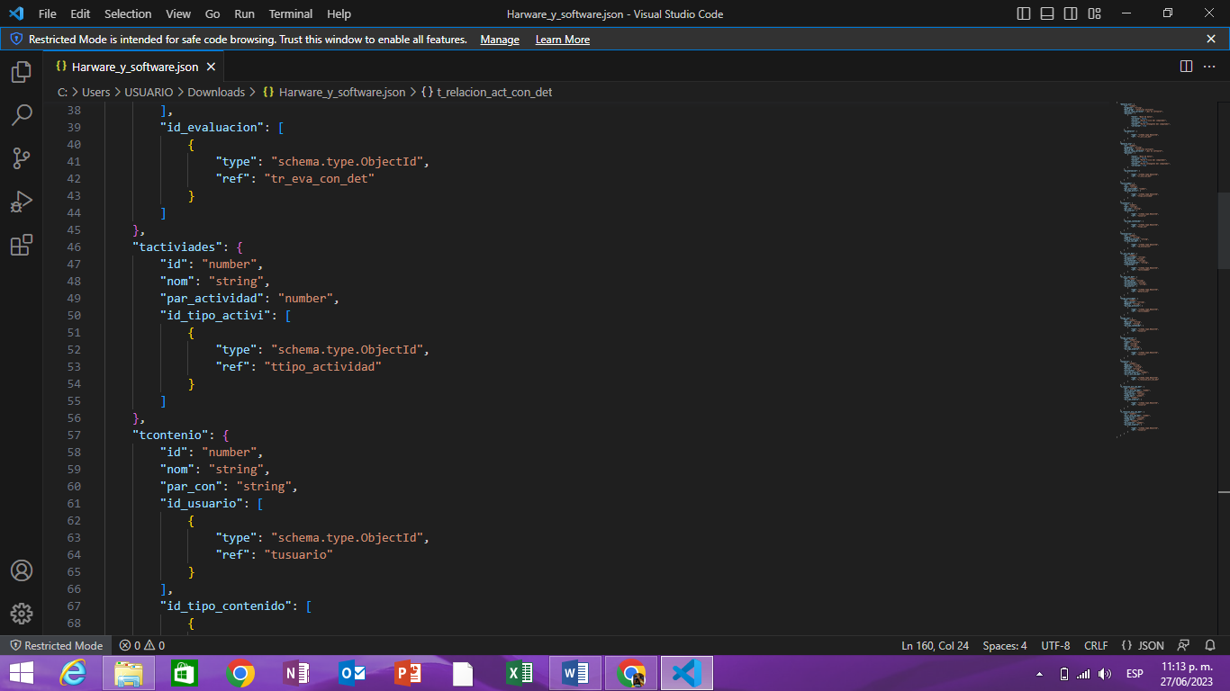

1. "detalle_eva": Es similar al objeto anterior, pero contiene detalles de la evaluación en lugar de una actividad. Algunas de las propiedades son "id", "pregunta", "desc_preg", "opcion_resp_correcta", y "opciones".

Existe una relacion entre "detalle_eva" y "tr_eva_con_det":

"detalle_eva" tiene una clave llamada "id_evaluacion" que hace referencia al objeto "tr_eva_con_det" mediante la clave "ref".

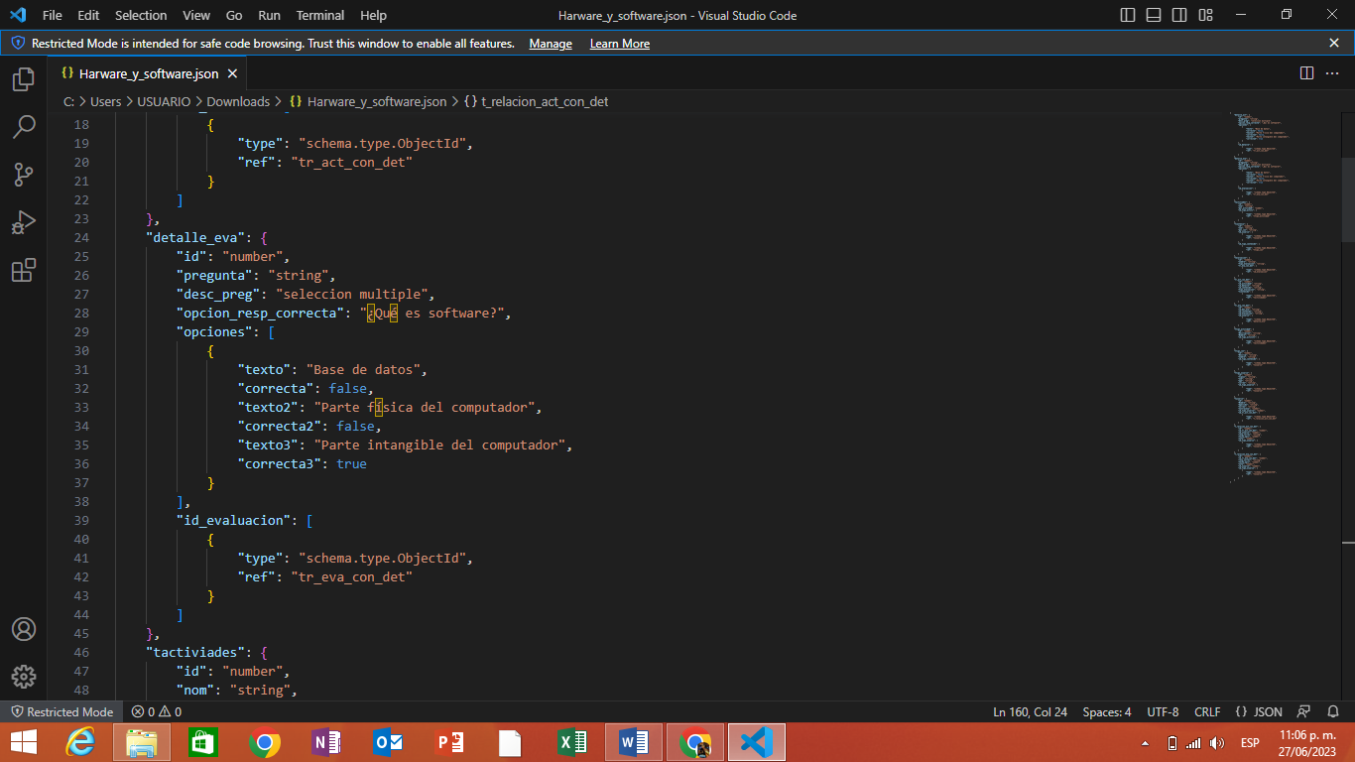

**3.** "tactividades": Es un objeto que representa una actividad, contiene propiedades como "id", "nom", "par_actividad", e "id_tipo_activi".

Relación entre "tactiviades" y "ttipo_actividad":

"tactiviades" tiene una clave llamada "id_tipo_activi" que hace referencia al objeto "ttipo_actividad" mediante la clave "ref".

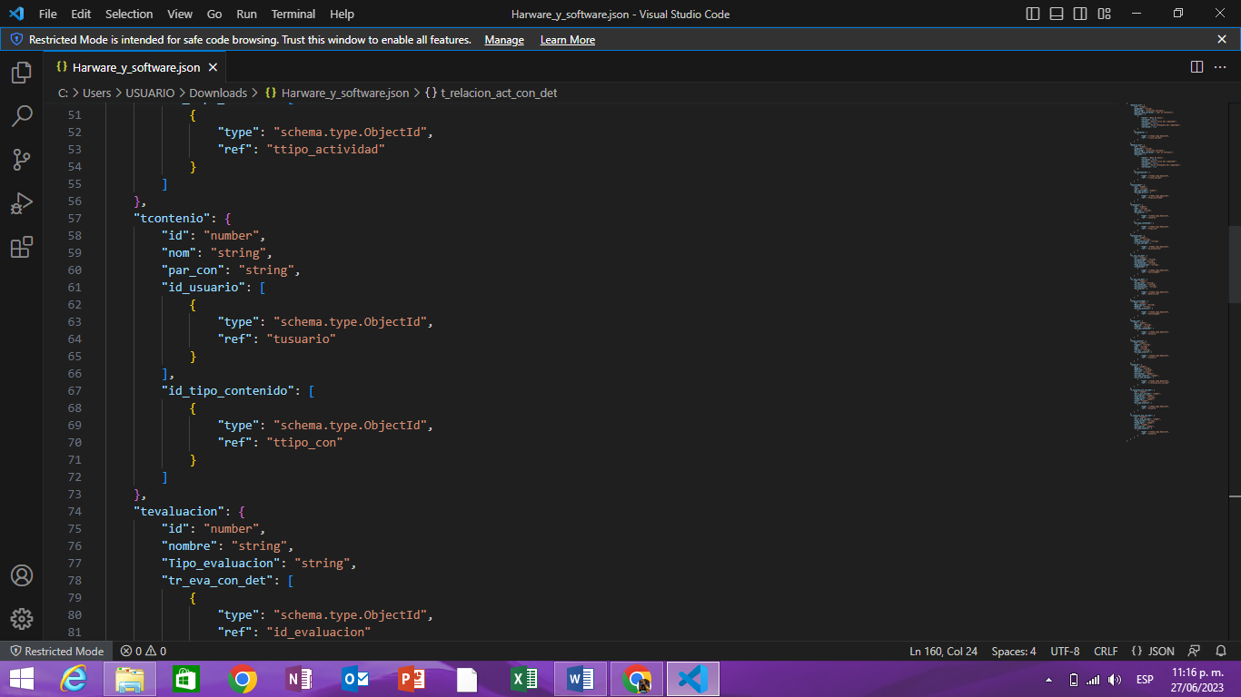

**4.** "tcontenio": Es un objeto relacionado con el contenido, tiene propiedades como "id", "nom", "par_con", "id_usuario", e "id_tipo_contenido".

Relación entre "tcontenio" y "tusuario" y "ttipo_con":

"tcontenio" tiene una clave llamada "id_usuario" que hace referencia al objeto "tusuario" mediante la clave "ref".

"tcontenio" tiene una clave llamada "id_tipo_contenido" que hace referencia al objeto "ttipo_con" mediante la clave "ref".

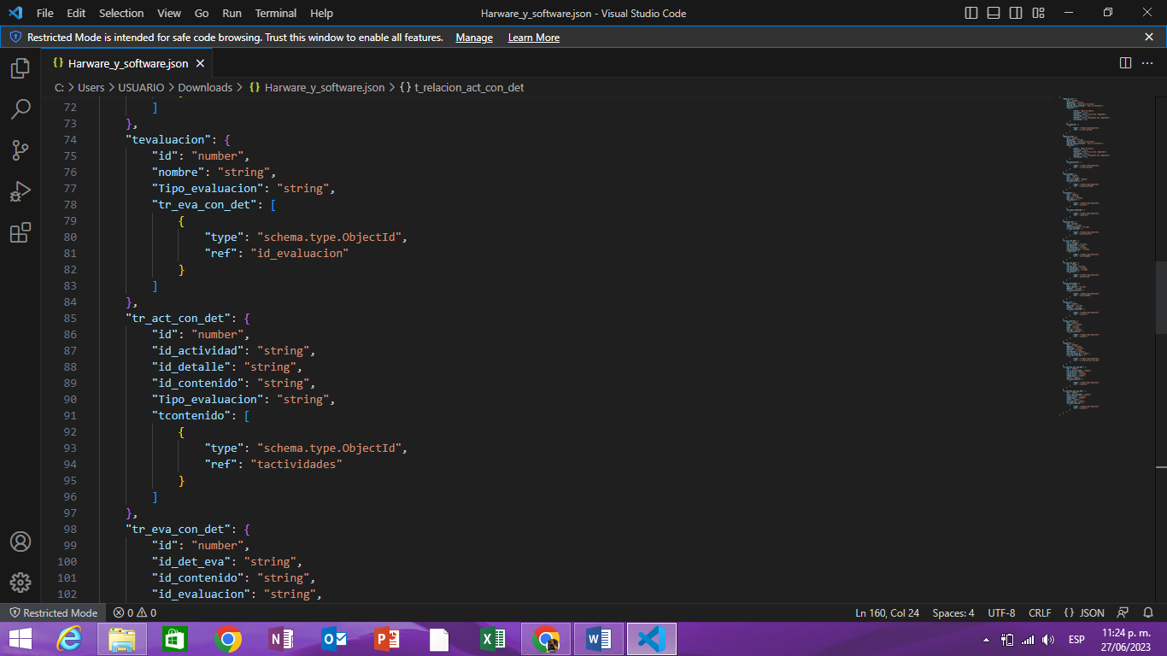

**5.** "tevaluacion": Es un objeto relacionado con una evaluación, este contiene propiedades como "id", "nombre", "Tipo_evaluacion", y "tr_eva_con_det"

Relación entre "tevaluacion" y "tr_eva_con_det":

"tevaluacion" tiene una clave llamada "tr_eva_con_det" que hace referencia al objeto "tr_eva_con_det" mediante la clave "ref".

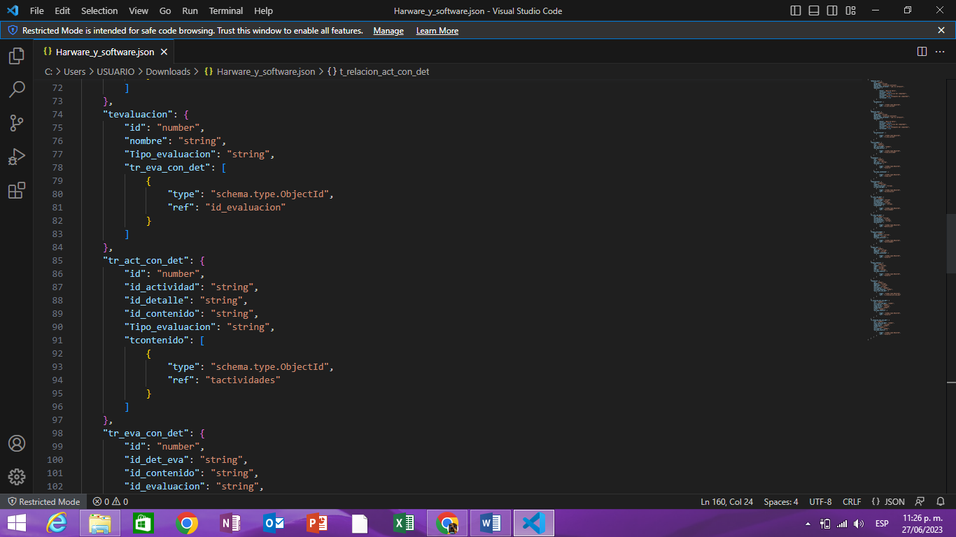

**6.** "tr_act_con_det": Es un objeto que parece ser una relación entre una actividad, un detalle, y un contenido, tiene propiedades como "id", "id_actividad", "id_detalle", "id_contenido", "Tipo_evaluacion", y "tcontenido".

Existe una relación entre "tr_act_con_det" y "tactiviades":

"tr_act_con_det" tiene una clave llamada "tcontenido" que hace referencia al objeto "tactiviades" mediante la clave "ref".

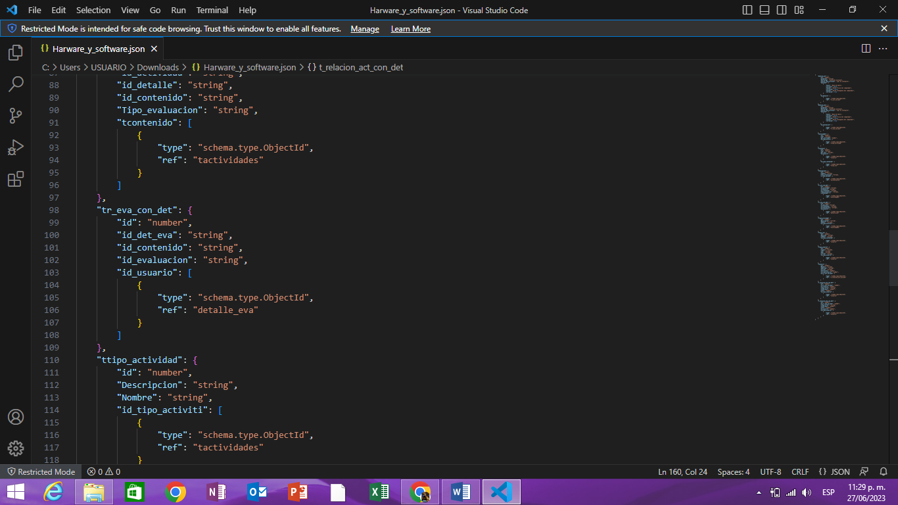

**7.** "tr_eva_con_det": Similar al objeto anterior, pero representa una relación entre una evaluación, un detalle, y un contenido. Tiene propiedades como "id", "id_det_eva", "id_contenido", "id_evaluacion", e "id_usuario".

Existe una relación entre "tr_eva_con_det" y "detalle_eva":

"tr_eva_con_det" tiene una clave llamada "id_usuario" que hace referencia al objeto "detalle_eva" mediante la clave "ref".

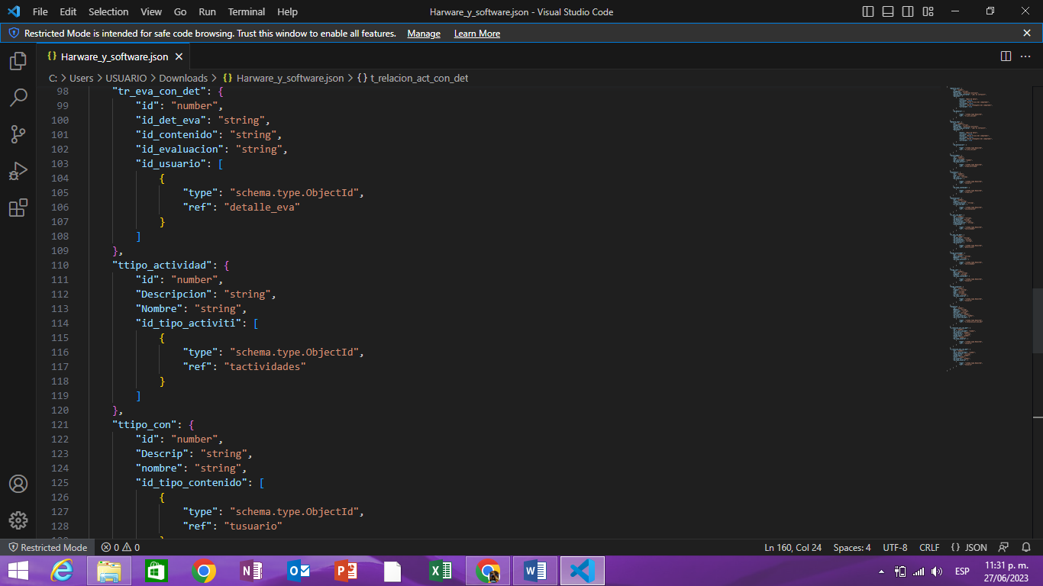

**8.** "ttipo_actividad": Es un objeto que representa un tipo de actividad, contiene propiedades como "id", "Descripcion", "Nombre", e "id_tipo_activiti".

Existe una relación entre "ttipo_actividad" y "tactiviades":

"ttipo_actividad" tiene una clave llamada "id_tipo_activiti" que hace referencia al objeto "tactiviades" mediante la clave "ref".

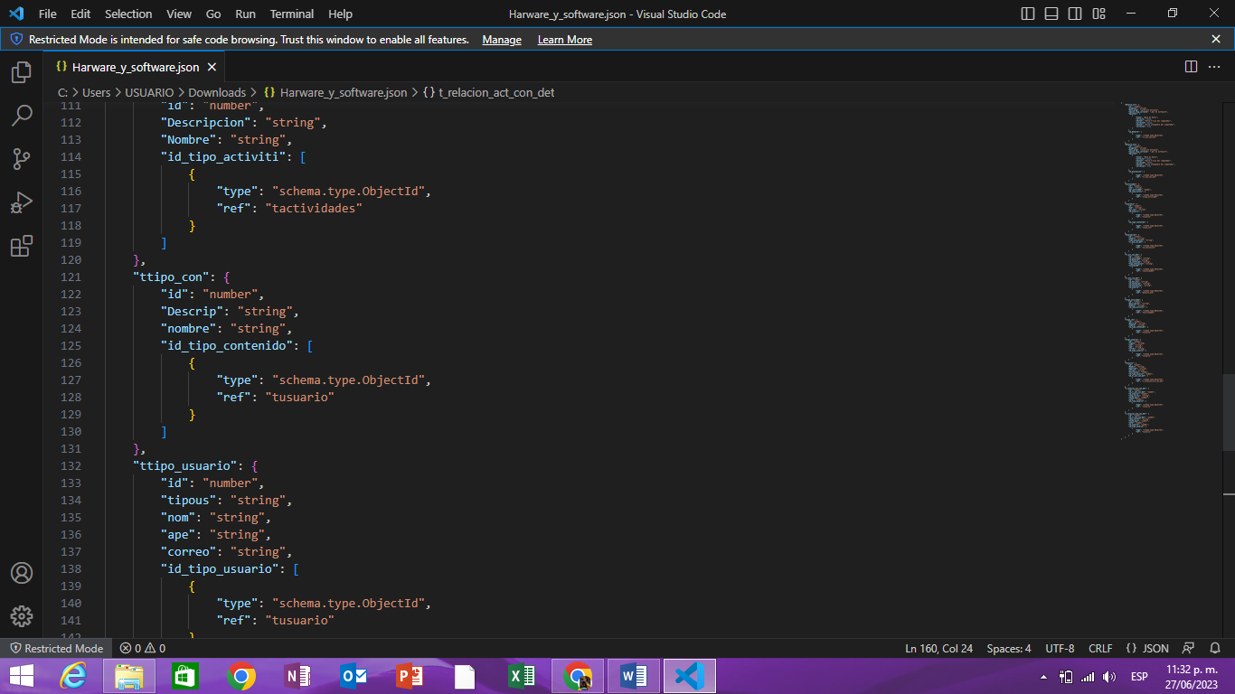

**9.** "ttipo_con": Es un objeto relacionado con un tipo de contenido, contiene propiedades como "id", "Descrip", "nombre", e "id_tipo_contenido".

Existe una relación entre "ttipo_con" y "tusuario":

"ttipo_con" tiene una clave llamada "id_tipo_contenido" que hace referencia al objeto "tusuario" mediante la clave "ref".

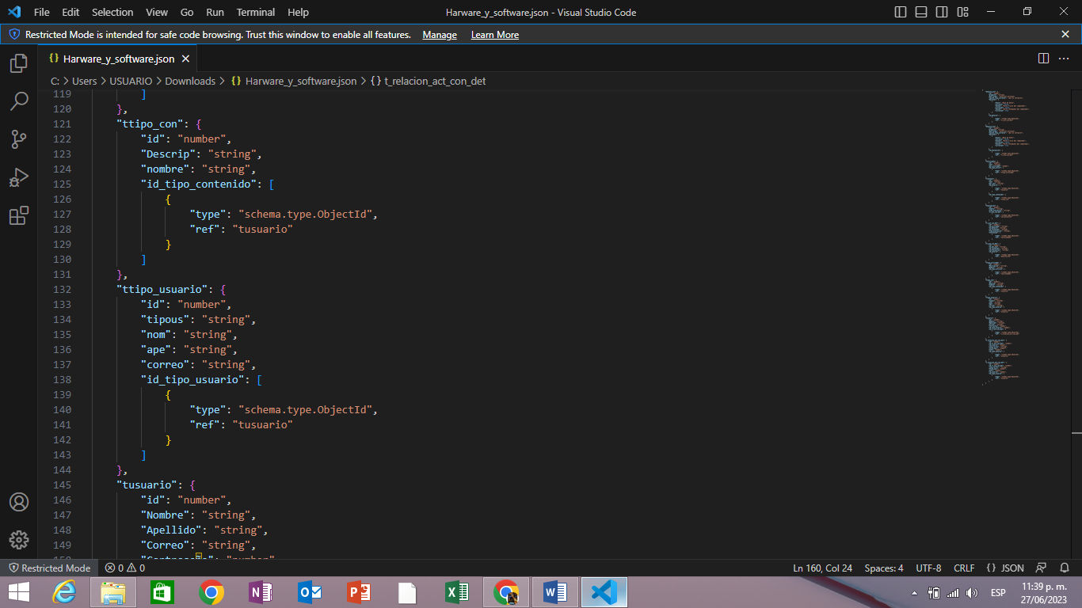

**10.** "ttipo_usuario": Es un objeto que representa un tipo de usuario, contiene propiedades como "id", "tipous", "nom", "ape", "correo", e "id_tipo_usuario"

Existe una relación entre "ttipo_usuario" y "tusuario":

"ttipo_usuario" tiene una clave llamada "id_tipo_usuario" que hace referencia al objeto "tusuario" mediante la clave "ref".

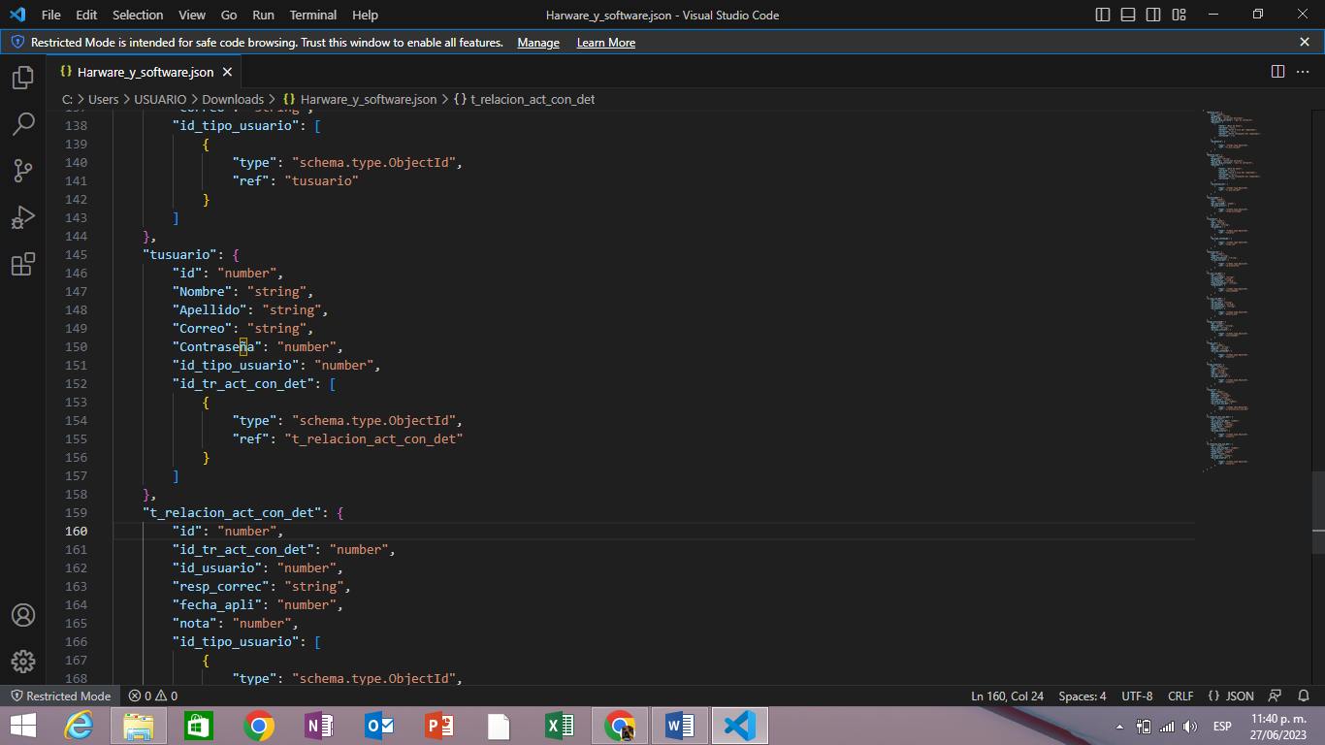

**11.** "tusuario": Es un objeto que representa un usuario, tiene propiedades como "id", "Nombre", "Apellido", "Correo", "Contraseña", "id_tipo_usuario", e "id_tr_act_con_det".

Existe una relación entre "tusuario" y "t_relacion_act_con_det":

"tusuario" tiene una clave llamada "id_tr_act_con_det" que hace referencia al objeto "t_relacion_act_con_det" mediante la clave "ref".

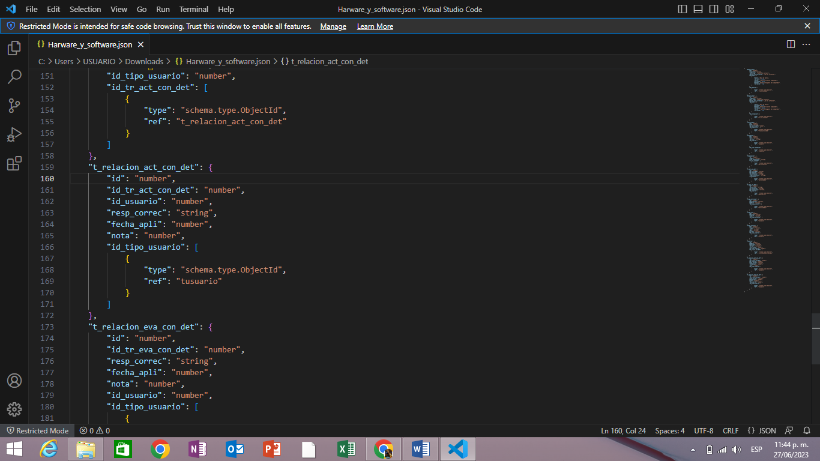

**12.** "t_relacion_act_con_det": Es un objeto relacionado con la relación entre una actividad, un detalle, y un usuario, contiene propiedades como "id", "id_tr_act_con_det", "id_usuario", "resp_correc", "fecha_apli", "nota", e "id_tipo_usuario".

Existe una relación entre "t_relacion_act_con_det" y "tusuario":

"t_relacion_act_con_det" tiene una clave llamada "id_tipo_usuario" que hace referencia al objeto "tusuario" mediante la clave "ref".

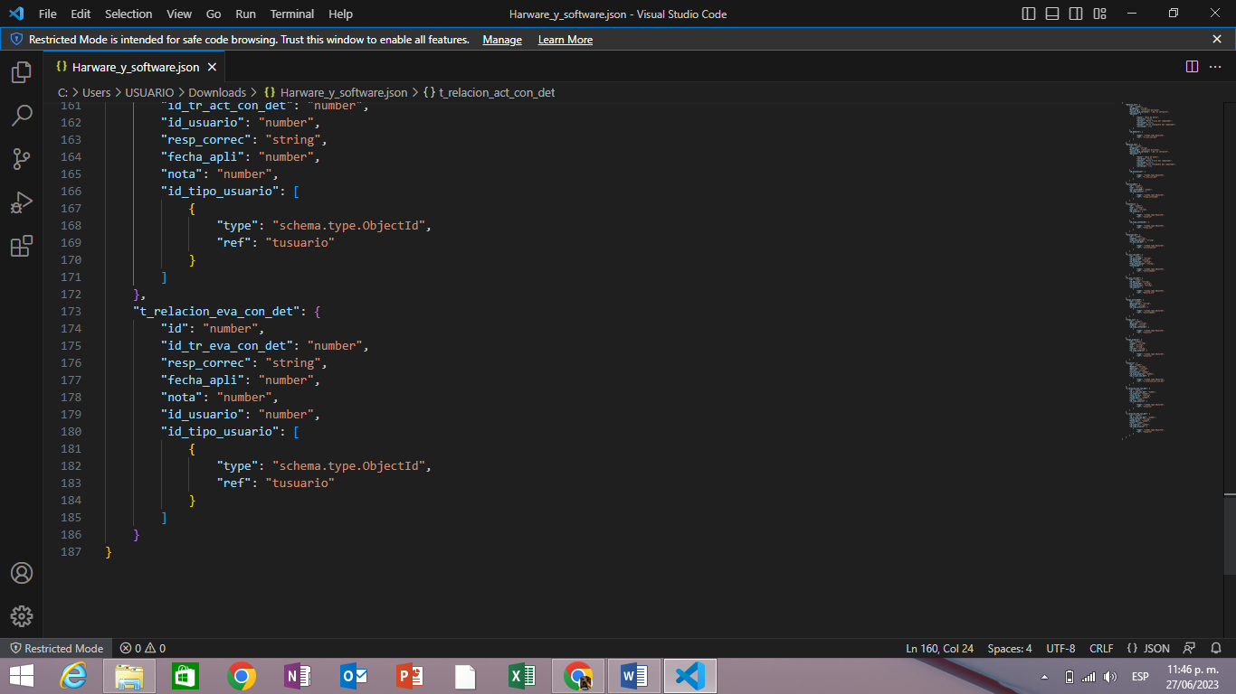

**13.** "t_relacion_eva_con_det": Similar al objeto anterior, pero relacionado con la relación entre una evaluación, un detalle, y un usuario, contiene propiedades como "id", "id_tr_eva_con_det", "resp_correc", "fecha_apli", "nota", "id_usuario", e "id_tipo_usuario".

Existe una relación entre "t_relacion_eva_con_det" y "tusuario":

"t_relacion_eva_con_det" tiene una clave llamada "id_tipo_usuario" que hace referencia al objeto "tusuario" mediante la clave "ref".

En resumen, el código representa una estructura de datos con varios objetos y sus propiedades, que están relacionados entre sí para representar actividades, evaluaciones, tipos de actividad, tipos de contenido, tipos de usuario, usuarios y sus relaciones, y sobre todo en donde se guardaran los datos.

# **Creación de API con Nodejs y Express**

**¿Qué es una API?**

El término API es una abreviatura de Application Programming Interfaces, que en español significa interfaz de programación de aplicaciones. Se trata de un conjunto de definiciones y protocolos que se utiliza para desarrollar e integrar el software de las aplicaciones, permitiendo la comunicación entre dos aplicaciones de software a través de un conjunto de reglas.

Así pues, podemos hablar de una API como una especificación formal que establece cómo un módulo de un software se comunica o interactúa con otro para cumplir una o muchas funciones. Todo dependiendo de las aplicaciones que las vayan a utilizar, y de los permisos que les dé el propietario de la API a los desarrolladores de terceros.

Una de las principales funciones de las API es poder facilitarles el trabajo a los desarrolladores y ahorrarles tiempo y dinero. Por ejemplo, si estás creando una aplicación que es una tienda online, no necesitarás crear desde cero un sistema de pagos u otro para verificar si hay stock disponible de un producto. Podrás utilizar la API de un servicio de pago ya existente, por ejemplo, PayPal, y pedirle a tu distribuidor una API que te permita saber el stock que ellos tienen.

**Pasos para crear una API**

En primer lugar, para crear una API es ubicarnos en el lugar que queremos que se cree nuestra carpeta, para crear la carpeta ejecutamos la tecla Windows + R, luego de presionar ambas teclas escribimos la palabra CMD y ejecutamos. Se abrirá una ventana en negro donde primero nos ubicaremos donde se va a crear la carpeta, con el comando cd más el nombre de donde se guardará la carpeta, por ejemplo (cd documents), luego procedemos a crear la carpeta con el comando MD y el nombre de la carpeta, por ejemplo (MD PROYECTO), nos ubicamos dentro de la carpeta creada con cd más el nombre que le colocaste a la carpeta.

Luego verificamos si tenemos instalado en nuestro equipo Node.js con el comando Node -v, sino lo tienes instalado dirígete al siguiente link para que lo instales https://nodejs.org/en. Procedemos a abrir nuestra carpeta creada en Visual Studio Code, abriéndolo desde el mismo programa, procedemos a abrir la terminar de visual studio con el comando Ctrl + ñ y escibimos el comando npm init y le damos enter y enter hasta que nos pida escribir la palabra “yes”.

Este comando hace que nos crea un archivo llamado Package.json, luego de este paso instalaremos express por medio del comando npm install express.

Para abrir visual studio code y verificar que los paquetes se instalaron correctamente, abrimos el proyecto en el id.

De esta manera ya estaría lista la app para trabajar los métodos GET, POST, PUT y DELETE. Si realizamos el ejercicio de introducir los métodos necesarios para la API, debemos crear un archivo con el nombre index.js donde escribiremos el siguiente código.

El código corresponde a cada método para utilizarlo en la API, se deseamos correr la aplicación, sigue los suigientes pasos.

1. Abrir la terminal con Ctrl + ñ

2. En la terminal ejecuta el comando node inde.js

3. Al ejecutar el comando nos abre el localhost en el puerto establecido, en este caso el puerto 3000

**Api ejemplo**

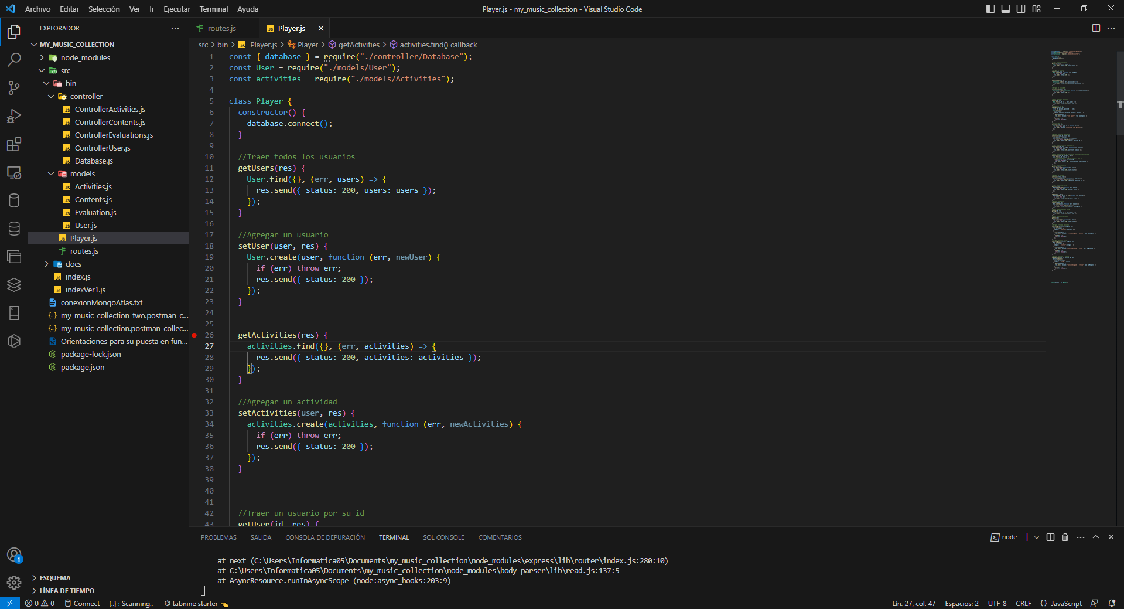

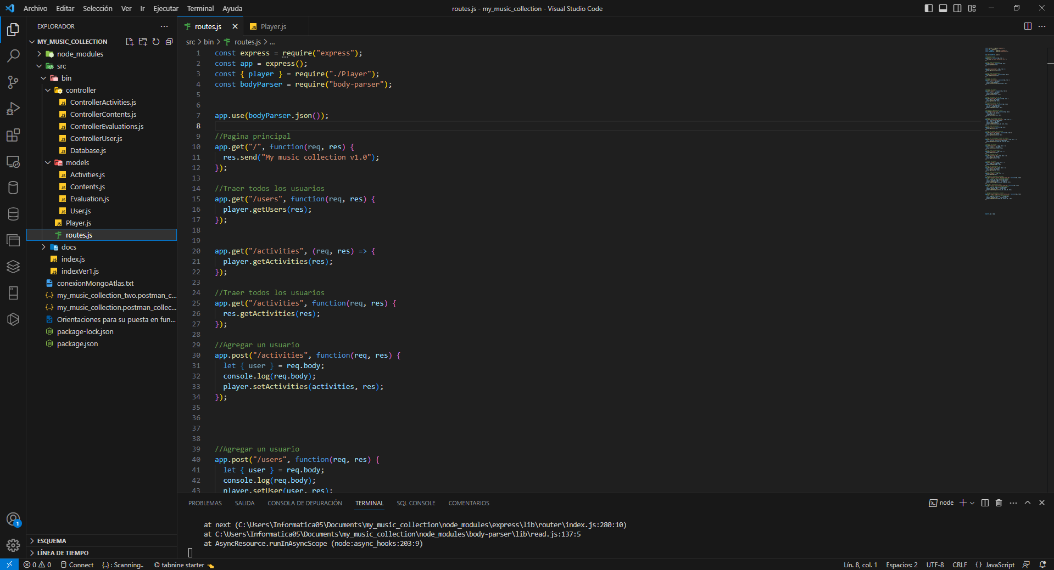

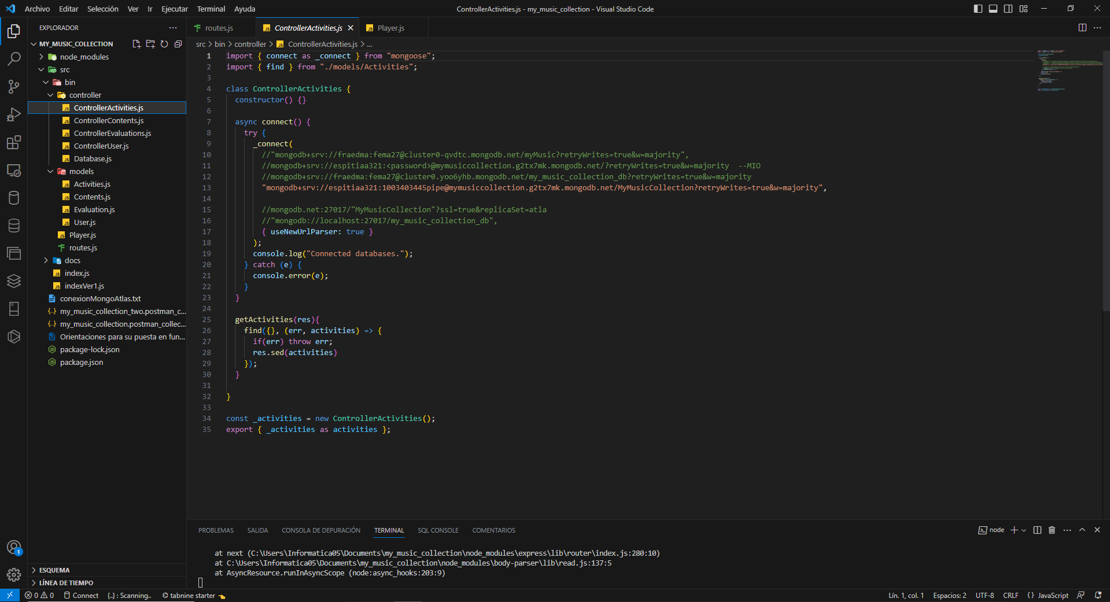

**MongoDB Atlas**

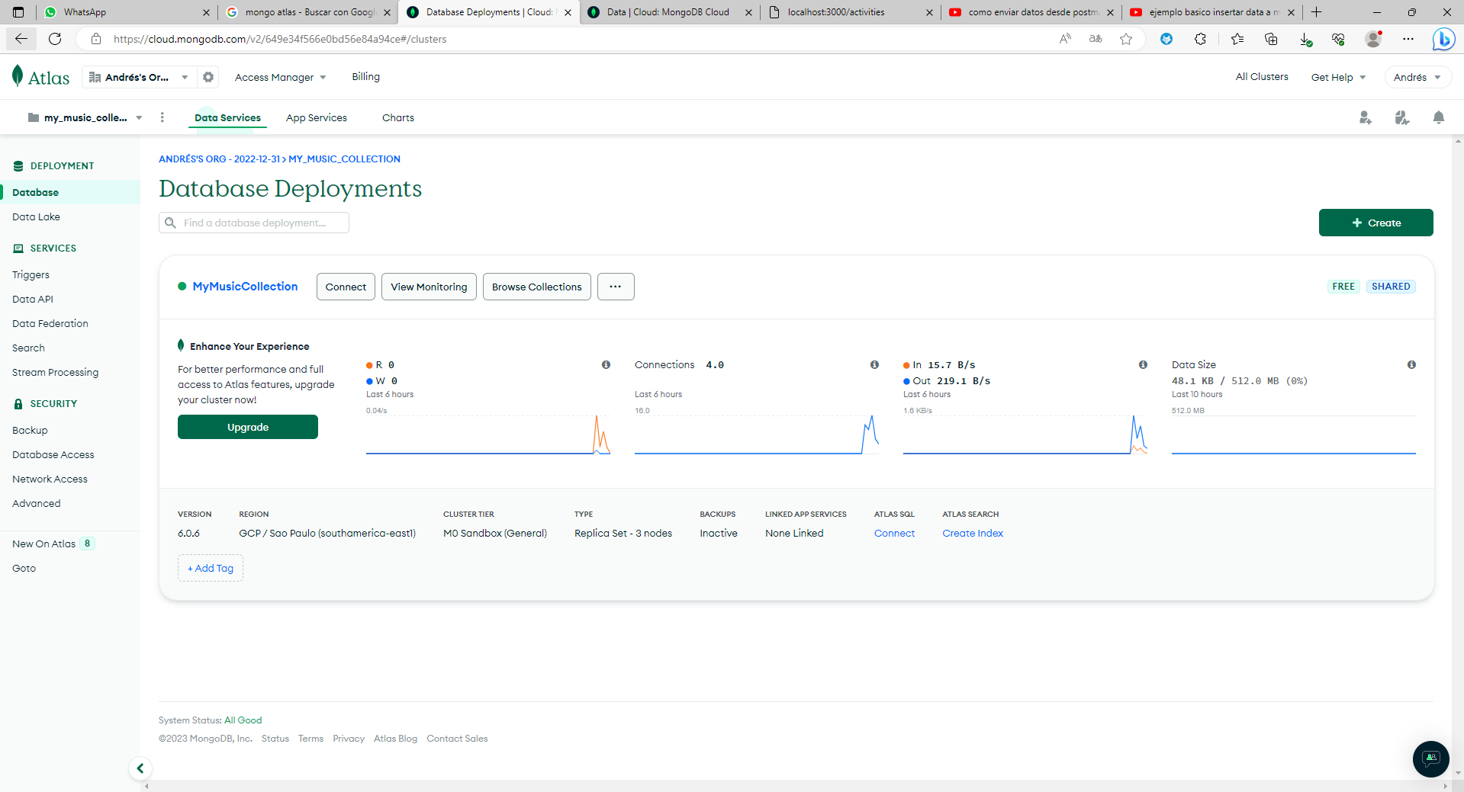

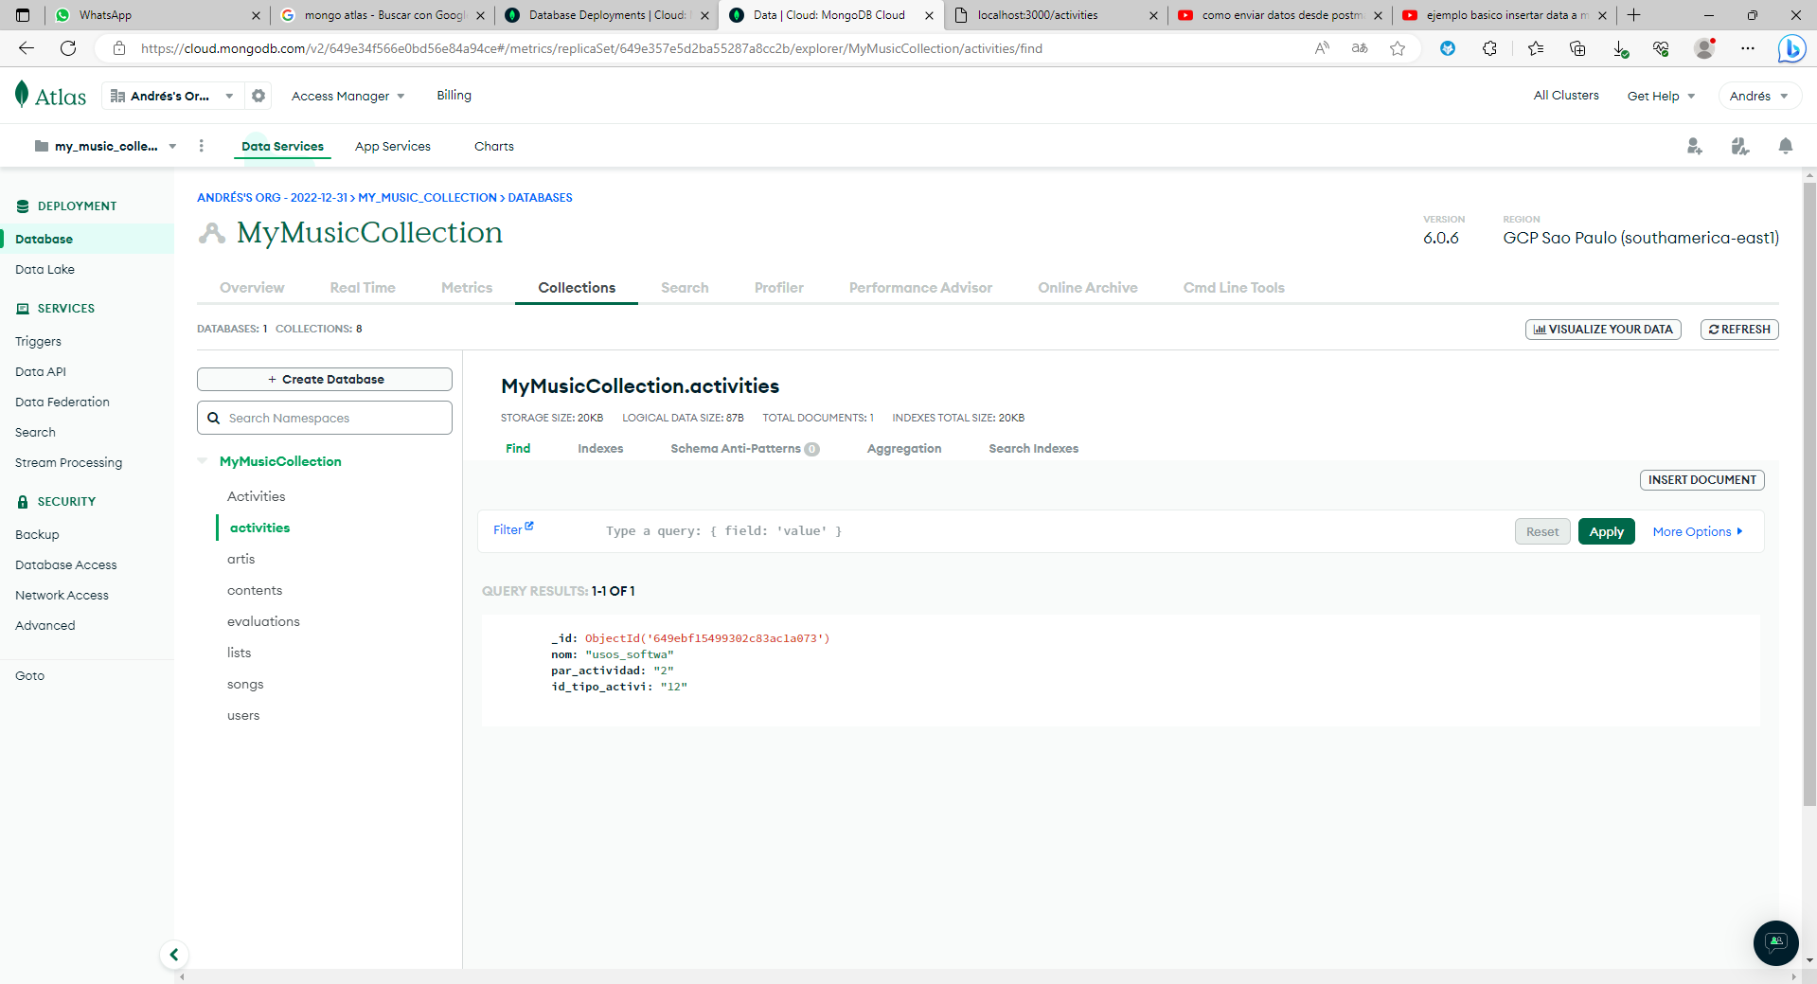

# **API DEL PROYECTO**

A continuación, se mostrará una breve descripción de la API en el proyecto usando mongoDB como base de datos.

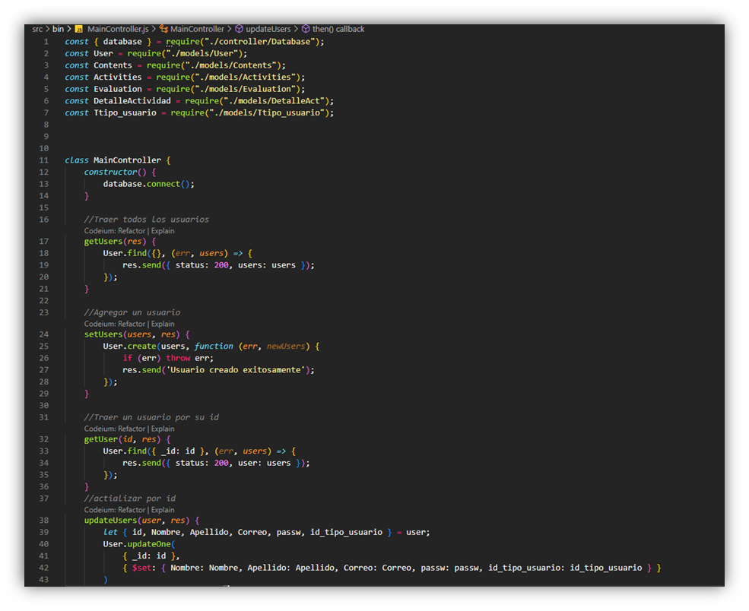

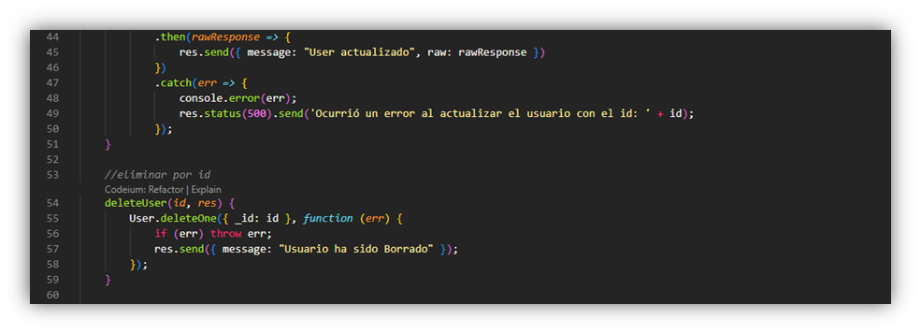

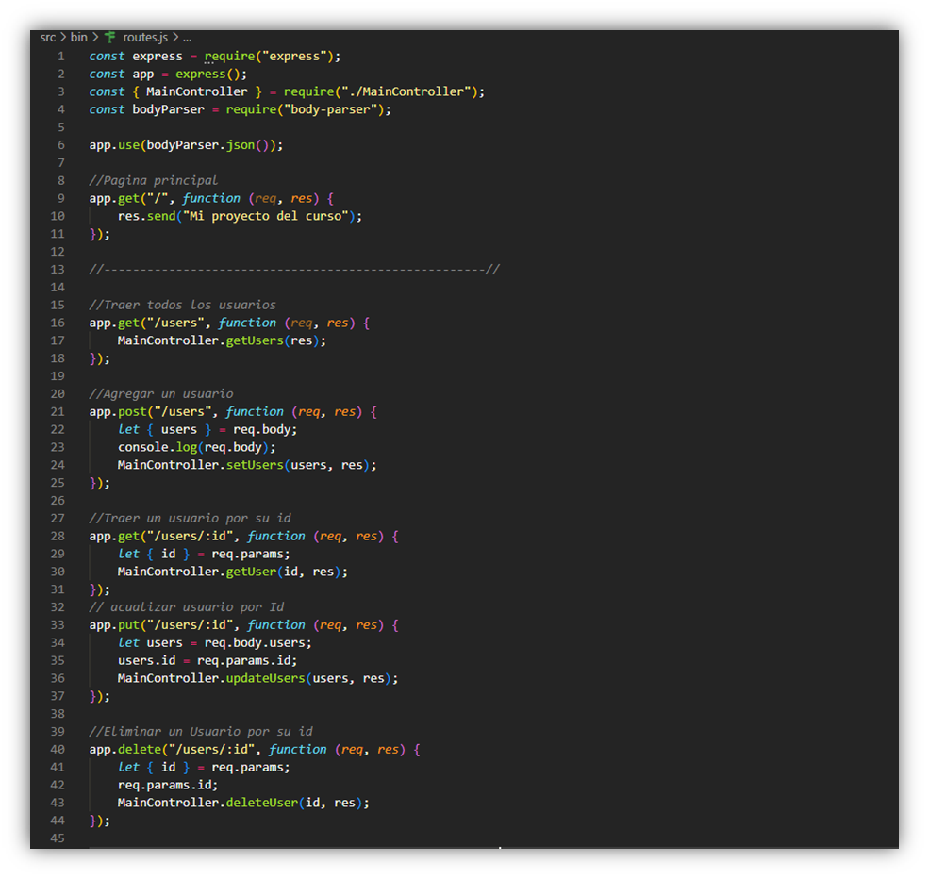

El código anterior corresponde al manejo de usuarios, la cual permite CREAR (POST), OBTENER (GET), ACTUALIZAR (UPDATE) y ELIMINAR (ELIMINAR) usuarios mediante peticiones HTTP.

A partir de este uso manejando los datos de usuarios, podemos trabajar con los demás datos de contenido (contents), actividades (activities), detalle de actividades (detalleactivity), detalle de evaluaciones (detalleevaluation), evaluación (evaluation), tipo de actividades (tipoactividad), tipo de contenidos (tipocontenidos), tipo usuarios (tipousuarios).

# Conexión con la base de datos en MongoDB Atlas

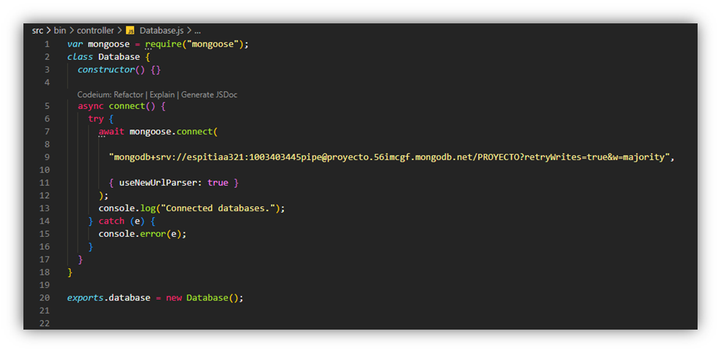

Para conectar mongoDB Atlas con nuestro api tenemos que establecer la cadena de conexión que nos suministra mongodb Atlas que podemos obtener ingresando en la conexión del proyecto en la sección de MongoDB Driver nos proporciona nuestra cadena de conexión el cual consta de nuestro correo electrónico y un apartado donde colocaremos la contraseña del correo.

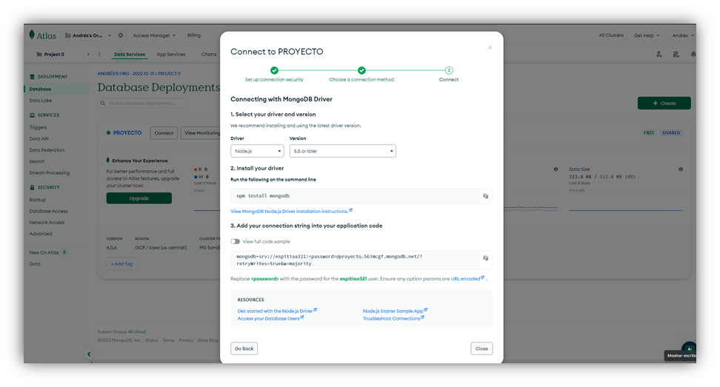

# Peticiones desde postman

Mediante postman podemos usar sus métodos de POST, GET, PUT y DELETE, para pedir peticiones por HTTP.

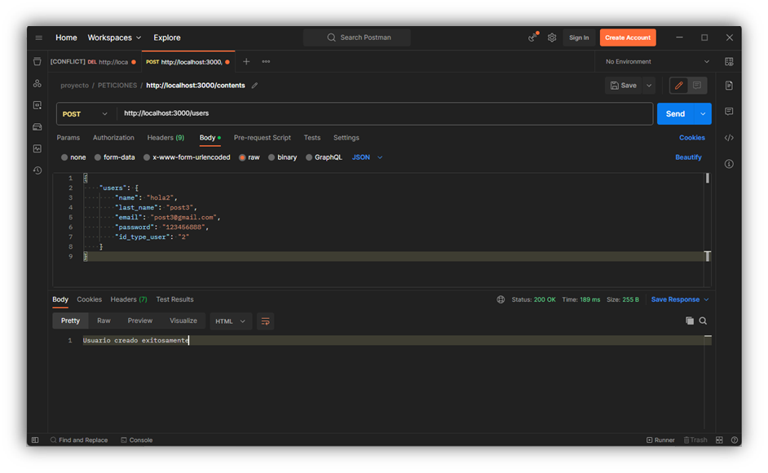

En postman colocaremos la dirección local de nuestro sitio, en este caso es<http://localhost:3000/users>, para hacer las peticiones necesitamos colocar en Headers, en la KEY = Content-Type y en VALUE = application/json, luego nos vamos en body y colocamos los siguientes datos, seleccionamos que el tipo de archivo sea RAW y JSON, dependiendo de las peticiones los datos de entradas pueden varias, en la imagen anterior se puede observar que se está creando una nueva publicación usando el método POST donde le decimos que queremos postearlo en los usuario (users) y le colocamos los datos que pide como el nombre, apellido, correo, contraseña y el tipo de usuario, con este ejemplo podemos trabajar con cada una de las tablas que contiene el proyecto.

### **RUTAS AMIGABLES PARA USERS (USUARIOS)**

|  |  |  |  |  |
| --- | --- | --- | --- | --- |
| **MÉTODO** | **RUTA** | **DATOS DE ENTRADA** | **DATOS DE SALIDA** | **DESCRIPCIÓN** |
| **GET** | /users |  | {  "status": 200,  "users": [  {  "_id": "64a5ff2392835c1d1727d9bf",  "name": "Juan",  "email": "Juan@gmail.com",  "password": "1001",  "id_type_user": "2001",  "__v": 0  }  ]  } | Esta ruta devuelve un array de objetos con la información de todos los usuarios de la base de datos |
| **GET** | /user/id | Id  Ejemplo: http://localhost:3000/users/64a5ff2392835c1d1727d9bf | {  "status": 200,  "users": [  {  "_id": "64a5ff2392835c1d1727d9bf",  "name": "Juan",  "email": "Juan@gmail.com",  "password": "1001",  "id_type_user": "2001",  "__v": 0  }  ]  } | Esta ruta devuelve un objeto con la información de un usuario en específico almacenado en la base de datos. |
| **POST** | /users/ | {  "users": {  "name": "String",  "last_name": "String",  "email": "String",  "password": "String",  "id_type_user": "String"  }  } | Usuario creado exitosamente. | Esta ruta crea un nuevo usuario en la base de datos con la información de entrada y devuelve como salida  un mensaje de éxito. |
| **PUT** | /users/id | {  "users": {  "name": "String",  "last_name": "String",  "email": "String",  "password": "String",  "id_type_user": "String"  }  } | Usuario actualizado exitosamente | Esta ruta actualiza un usuario en la base de datos con la ID correspondiente al usuario que se quiere actualiza y retorna como salida un mensaje de éxito |
| **DELETE** | /users/ |  | Todos los usuarios han sido eliminados. | Esta ruta elimina todos los usuarios de la base de datos y trae de vuelta el mensaje de éxito. |
| **DELETE** | /users/id | id | El usuario ha sido eliminado | Esta ruta elimina el usuario en la base de datos con el ID correspondiente al usuario que se quiere eliminar y devuelve el mensaje de eliminado con éxito. |

### Rutas amigables para contents (contenidos)

|  |  |  |  |  |
| --- | --- | --- | --- | --- |
| **MÉTODO** | **RUTA** | **DATOS DE ENTRADA** | **DATOS DE SALIDA** | **DESCRIPCIÓN** |
| **GET** | /contents |  | {  "contents": {  "name_content": "actividad de prueba",  "part_content:": "parte lógica",  "id_user": "2",  "id_type_content": "125"  }  } | Esta ruta devuelve un array de objetos con la información de todos los contenidos de la base de datos |
| **GET** | /contents/id | Id  Ejemplo: http://localhost:3000/contents/64a6d96e89e1e6e8b8f6679e | {  "status": 200,  "contents": [  {  "_id":"64a6d96e89e1e6e8b8f6679e",  "name_content": "actividad de prueba",  "id_user": "2",  "id_type_content": "125",  "__v": 0  }  ]  } | Esta ruta devuelve un objeto con la información de un contenido en específico almacenado en la base de datos. |
| **POST** | /contents/ | {  "contents": {  "name_content": "actividad de prueba",  "part_content:": "parte lógica",  "id_user": "2",  "id_type_content": "125"  }  } | Contenido creado exitosamente. | Esta ruta crea un nuevo contenido en la base de datos con la información de entrada y devuelve como salida un mensaje de éxito. |
| **PUT** | /contents/id | {  "contents": {  "name_content": "actividad de prueba",  "part_content:": "parte lógica",  "id_user": "2",  "id_type_content": "125"  }  } | Contenido actualizado exitosamente | Esta ruta actualiza un contenido en la base de datos con la ID correspondiente al usuario que se quiere actualizar y retorna como salida un mensaje de éxito. |
| **DELETE** | /contents/ |  | Todos los Contenidos han sido eliminados. | Esta ruta elimina todos los contenidos de la base de datos y trae de vuelta el mensaje de éxito.. |
| **DELETE** | /contents/id | id | El Contenido ha sido eliminado | Esta ruta elimina el contenido en la base de datos con el ID correspondiente al contenido que se quiere eliminar y devuelve el mensaje eliminado con éxito. |

### 

### Rutas amigables para activities (actividades)

|  |  |  |  |  |
| --- | --- | --- | --- | --- |
| **MÉTODO** | **RUTA** | **DATOS DE ENTRADA** | **DATOS DE SALIDA** | **DESCRIPCIÓN** |
| **GET** | /activities |  | {  "contents": {  "name_content": "actividad de prueba",  "part_content:": "parte lógica",  "id_user": "2",  "id_type_content": "125"  }  } | Esta ruta devuelve un array de objetos con la información de todos las actividades de la base de datos. |
| **GET** | /activities/id | Id  Ejemplo: http://localhost:3000/contents/64a6d96e89e1e6e8b8f6679e | {  "status": 200,  "contents": [  {  "_id":"64a6d96e89e1e6e8b8f6679e",  "name_content": "actividad de prueba",  "id_user": "2",  "id_type_content": "125",  "__v": 0  }  ]  } | Esta ruta devuelve un objeto con la información de un actividades en específico almacenado en la base de datos. |
| **POST** | /activities/ | {  "activities": [  {  "name": "usos_softwa",  "part_activity": "2",  "id_type_activity": "12",  }  ]  } | Actividad creada exitosamente. | Esta ruta crea una nueva actividad en la base de datos con la información de entrada y devuelve como salida un mensaje de éxito. |
| **PUT** | /activities/id | {  "activities": [  {  "name": "usos_softwa",  "part_activity": "2",  "id_type_activity": "12",  }  ]  } | Actividad actualizado exitosamente | Esta ruta actualiza una actividad en la base de datos con la ID correspondiente al usuario que se quiere actualizar y retorna como salida un mensaje de éxito. |
| **DELETE** | /activities/ |  | Todos las actividades han sido eliminadas. | Esta ruta elimina todos las actividades de la base de datos y trae de vuelta el mensaje de éxito.. |
| **DELETE** | /activities/id | id | La actividad ha sido eliminado | Esta ruta elimina las actividades en la base de datos con el ID correspondiente a las actividades que se quiere eliminar y devuelve el mensaje eliminado con éxito. |

### 

### Rutas amigables para evaluation (evaluación)

|  |  |  |  |  |
| --- | --- | --- | --- | --- |
| **MÉTODO** | **RUTA** | **DATOS DE ENTRADA** | **DATOS DE SALIDA** | **DESCRIPCIÓN** |
| **GET** | /evaluation |  | {  "status": 200,  "evaluation": [  {  "_id": "64a61f60d8f8e948b0f64154",  "name": "Evaluación de software",  "type_evaluation": "acumulativa",  "type_ask": "cerrada",  "__v": 0  }  ]  } | Esta ruta devuelve un array de objetos con la información de todos las evaluaciones de la base de datos. |
| **GET** | /evaluation/id | Id  Ejemplo: http://localhost:3005/evaluation/64a61f60d8f8e948b0f64154 | {  "status": 200,  "evaluation": [  {  "_id": "64a61f60d8f8e948b0f64154",  "name": "Evaluación de software",  "type_evaluation": "acumulativa",  "type_ask": "cerrada",  "__v": 0  }  ]  } | Esta ruta devuelve un objeto con la información de una evaluación en específico almacenada en la base de datos. |
| **POST** | /evaluation/ | {  "evaluations": {  "name_con": "clasificaci",  "description": "diapositiva"  }  } | Evaluación creada exitosamente. | Esta ruta crea una nueva evaluación en la base de datos con la información de entrada y devuelve como salida un mensaje de éxito. |
| **PUT** | /evaluation/id | {  "evaluations": {  "name_con": "clasificaci",  "description": "diapositiva"  }  } | Evaluación actualizado exitosamente | Esta ruta actualiza una evaluación en la base de datos con la ID correspondiente al evaluación que se quiere actualizar y retorna como salida un mensaje de éxito. |
| **DELETE** | /evaluation/ |  | Todos las evaluaciones han sido eliminadas. | Esta ruta elimina todas las evaluaciones de la base de datos y trae de vuelta el mensaje de éxito.. |
| **DELETE** | /evaluation/id | id | La evaluación ha sido eliminado | Esta ruta elimina las evaluaciones en la base de datos con el ID correspondiente a las evaluaciones que se quiere eliminar y devuelve el mensaje eliminado con éxito. |

### 

### Rutas amigables para tipoactividad (tipo actividad)

|  |  |  |  |  |
| --- | --- | --- | --- | --- |
| **MÉTODO** | **RUTA** | **DATOS DE ENTRADA** | **DATOS DE SALIDA** | **DESCRIPCIÓN** |
| **GET** | /tipoactividad |  | {  "status": 200,  "evaluation": [  {  "_id": "64a61f60d8f8e948b0f64154",  "name": "Evaluación de software",  "type_evaluation": "acumulativa",  "type_ask": "cerrada",  "__v": 0  }  ]  } | Esta ruta devuelve un array de objetos con la información de todos los tipos de actividades de la base de datos. |
| **GET** | /tipoactividad/id | Id  Ejemplo: http://localhost:3005/evaluation/64a61f60d8f8e948b0f64154 | {  "status": 200,  "evaluation": [  {  "_id": "64a61f60d8f8e948b0f64154",  "name": "Evaluación de software",  "type_evaluation": "acumulativa",  "type_ask": "cerrada",  "__v": 0  }  ]  } | Esta ruta devuelve un objeto con la información de un tipo de actividades en específico almacenada en la base de datos. |
| **POST** | /tipoactividad/ | {  "tipoactividad": {  "name": "foro",  "description": "concepto_so",  }  } | Evaluación creada exitosamente. | Esta ruta crea un nuevo tipo de actividad en la base de datos con la información de entrada y devuelve como salida un mensaje de éxito. |
| **PUT** | /tipoactividad/id | {  "tipoactividad": {  ""name": "foro",  "description": "concepto_so",  }  } | Evaluación actualizado exitosamente | Esta ruta actualiza un tipo de actividad en la base de datos con la ID correspondiente al tipo de actividad que se quiere actualizar y retorna como salida un mensaje de éxito. |
| **DELETE** | /tipoactividad/ |  | Todos las evaluaciones han sido eliminadas. | Esta ruta elimina todos los tipos de actividades de la base de datos y trae de vuelta el mensaje de éxito.. |
| **DELETE** | /tipoactividad/id | id | La evaluación ha sido eliminado | Esta ruta elimina los tipos de actividades en la base de datos con el ID correspondiente a las evaluaciones que se quiere eliminar y devuelve el mensaje eliminado con éxito. |

### 

### Rutas amigables para tipocontenido (tipo contenido)

|  |  |  |  |  |
| --- | --- | --- | --- | --- |
| **MÉTODO** | **RUTA** | **DATOS DE ENTRADA** | **DATOS DE SALIDA** | **DESCRIPCIÓN** |
| **GET** | /tipocontenido |  | {  "status": 200,  "Ttipo_contenidos": [  {  "_id":"64a715a6b8570ab376acc94c",  "name_con": "diferencia",  "description": "texto",  "__v": 0  }  ]  } | Esta ruta devuelve un array de objetos con la información de todos los tipos de contenidos de la base de datos. |
| **GET** | /tipocontenido/id | Id  Ejemplo: http://localhost:3005/tipocontenido/64a715f7b8570ab376acc953 | {  "status": 200,  "Ttipo_contenidos": [  {  "_id":"64a715f7b8570ab376acc953",  "name_con": "ejemplos_ha",  "description": "diapositiva",  "__v": 0  }  ]  } | Esta ruta devuelve un objeto con la información de un tipo de contenido en específico almacenada en la base de datos. |
| **POST** | /tipocontenido/ | {  "tipocontenido": {  "name_con": "diferencia",  "description": "texto",  }  } | Evaluación creada exitosamente. | Esta ruta crea un nuevo tipo de contenido en la base de datos con la información de entrada y devuelve como salida un mensaje de éxito. |
| **PUT** | /tipocontenido/id | {  "tipocontenido": {  "name_con": "diferencia",  "description": "texto",  }  } | Evaluación actualizado exitosamente | Esta ruta actualiza un tipo de contenido en la base de datos con la ID correspondiente al tipo de contenido que se quiere actualizar y retorna como salida un mensaje de éxito. |
| **DELETE** | /tipocontenido/ |  | Todos las evaluaciones han sido eliminadas. | Esta ruta elimina todos los tipos de contenidos de la base de datos y trae de vuelta el mensaje de éxito.. |
| **DELETE** | /tipocontenido/id | id | La evaluación ha sido eliminado | Esta ruta elimina los tipos de contenidos en la base de datos con el ID correspondiente a los contenidos que se quiere eliminar y devuelve el mensaje eliminado con éxito. |

### Rutas amigables para tipousuario (tipo de usuario)

|  |  |  |  |  |
| --- | --- | --- | --- | --- |
| **MÉTODO** | **RUTA** | **DATOS DE ENTRADA** | **DATOS DE SALIDA** | **DESCRIPCIÓN** |
| **GET** | /tipousuario |  | {  "status": 200,  "Ttipo_usuario": [  {  "_id": "64a621ff65312e903aaff134",  "name": "Juan",  "last_name": "Vergara",  "email": "juanvergara@gmail.com",  "user_type": "docente",  "__v": 0  },  {  "_id": "64a6221865312e903aaff137",  "name": "Yulisa",  "last_name": "Tapia",  "email": "yulit@gmail.com",  "user_type": "estudiante",  "__v": 0  }  ]  } | Esta ruta devuelve un array de objetos con la información de todos los tipos de usuarios de la base de datos. |
| **GET** | /tipousuario/id | Id  Ejemplo: http://localhost:3005/Ttipo_usuario/64a6221865312e903aaff137 | {  "status": 200,  "Ttipo_usuario": [  {  "_id": "64a6221865312e903aaff137",  "name": "Yulisa",  "last_name": "Tapia",  "email": "yulit@gmail.com",  "user_type": "estudiante",  "__v": 0  }  ]  } | Esta ruta devuelve un objeto con la información de un tipo de usuarios en específico almacenada en la base de datos. |
| **POST** | /tipousuario/ | {  "tipousuario": {  {  "name": "Juan",  "last_name": "Vergara",  "email": "juanvergara@gmail.com",  "user_type": "docente",  }  }  } | Tipo de usuario creado exitosamente. | Esta ruta crea un nuevo tipo de usuarios en la base de datos con la información de entrada y devuelve como salida un mensaje de éxito. |
| **PUT** | /tipousuario/id | {  "tipousuario": {  "name": "Juan",  "last_name": "Vergara",  "email": "juanvergara@gmail.com",  "user_type": "docente",  }  } | Tipo de usuario actualizado exitosamente | Esta ruta actualiza un tipo de usuarios en la base de datos con la ID correspondiente al tipo de usuarios que se quiere actualizar y retorna como salida un mensaje de éxito. |
| **DELETE** | /tipousuario/ |  | Todos los tipos de usuario han sido eliminadas. | Esta ruta elimina todos los tipos de usuarios de la base de datos y trae de vuelta el mensaje de éxito.. |
| **DELETE** | /tipousuario/id | id | El tipo de usuario ha sido eliminado | Esta ruta elimina los tipos de usuarios en la base de datos con el ID correspondiente a los usuarios que se quiere eliminar y devuelve el mensaje eliminado con éxito. |

### 

### Rutas amigables para detalleactividad (detalle actividad)

|  |  |  |  |  |
| --- | --- | --- | --- | --- |
| **MÉTODO** | **RUTA** | **DATOS DE ENTRADA** | **DATOS DE SALIDA** | **DESCRIPCIÓN** |
| **GET** | /detalleactividad |  | {  "status": 200,  "Ttipo_usuario": [  {  "_id": "64a621ff65312e903aaff134",  "name": "Juan",  "last_name": "Vergara",  "email": "juanvergara@gmail.com",  "user_type": "docente",  "__v": 0  },  {  "_id": "64a6221865312e903aaff137",  "name": "Yulisa",  "last_name": "Tapia",  "email": "yulit@gmail.com",  "user_type": "estudiante",  "__v": 0  }  ]  } | Esta ruta devuelve un array de objetos con la información de todos los detalles de actividades de la base de datos. |
| **GET** | /detalleactividad/id | Id  Ejemplo: http://localhost:3005/detalleactividad/64a6221865312e903aaff137 | {  "status": 200,  "Ttipo_usuario": [  {  "_id": "64a6221865312e903aaff137",  "name": "Yulisa",  "last_name": "Tapia",  "email": "yulit@gmail.com",  "user_type": "estudiante",  "__v": 0  }  ]  } | Esta ruta devuelve un objeto con la información de un detalle de actividad en específico almacenada en la base de datos. |
| **POST** | /detalleactividad/ | {  "detalleactividad": {  {  "ask": "¿Qué es software?",  "desc_ask": "Escoge la respuesta correcta",  "opt_one": "A: Base de datos",  "opt_two": "B: Parte física del computador",  "opt_three": "C: Parte intangible del computador",  "opt_answ_correct": "C: Parte intangible del computador",  }  }  } | Detalle de actividad creada exitosamente. | Esta ruta crea un nuevo detalle de actividad en la base de datos con la información de entrada y devuelve como salida un mensaje de éxito. |
| **PUT** | /detalleactividad/id | {  "detalleactividad": {  {  "ask": "¿Qué es software?",  "desc_ask": "Escoge la respuesta correcta",  "opt_one": "A: Base de datos",  "opt_two": "B: Parte física del computador",  "opt_three": "C: Parte intangible del computador",  "opt_answ_correct": "C: Parte intangible del computador",  }  }  } | Detalle de actividad actualizado exitosamente | Esta ruta actualiza un detalle de una actividad en la base de datos con la ID correspondiente al detalle de la actividad que se quiere actualizar y retorna como salida un mensaje de éxito. |
| **DELETE** | /detalleactividad/ |  | Todos los detalles de actividad han sido eliminados. | Esta ruta elimina todos los detalles de una actividad de la base de datos y trae de vuelta el mensaje de éxito.. |
| **DELETE** | /detalleactividad/id | id | El detalle de actividad ha sido eliminado | Esta ruta elimina los detalles de una actividad en la base de datos con el ID correspondiente a los usuarios que se quiere eliminar y devuelve el mensaje eliminado con éxito. |

### Rutas amigables para detalle_evaluation (detalle actividad)

|  |  |  |  |  |
| --- | --- | --- | --- | --- |
| **MÉTODO** | **RUTA** | **DATOS DE ENTRADA** | **DATOS DE SALIDA** | **DESCRIPCIÓN** |
| **GET** | /detalleevaluation |  | {  "status": 200,  "detalleevaluation": [  {  "_id": "64a70c2ba74563e0922627a7",  "ask": "¿Qué es software?",  "opt_one": "A: Base de datos",  "opt_two": "B: Parte física del computador",  "opt_three": "C: Parte intangible del computador",  "opt_answ_correct": "C: Parte intangible del computador",  "__v": 0  },  {  "_id": "64a70c68a74563e0922627a9",  "ask": "¿Cuáles son las características de software?",  "opt_one": "A: Se puede tocar",  "opt_two": "B: Parte intangible del computador",  "opt_three": "C: Teclado",  "opt_answ_correct": "C: Parte intangible del computador",  "__v": 0  }  ]  } | Esta ruta devuelve un array de objetos con la información de todos los detalles de una evaluación de la base de datos. |
| **GET** | /detalleevaluation/id | Id  Ejemplo: http://localhost:3005/detalleevaluation/64a70c91a74563e0922627ab | {  "status": 200,  "detalleevaluation": [  {  "_id": "64a70c91a74563e0922627ab",  "ask": "Diga las ventajas de hardware",  "opt_one": "A: Se puede limpiar",  "opt_two": "B: Se puede cambiar sus piezas",  "opt_three": "C: Se puede dañar",  "opt_answ_correct": "B: Se puede cambiar sus piezas",  "__v": 0  }  ]  } | Esta ruta devuelve un objeto con la información de un detalle de una evaluación en específico almacenada en la base de datos. |
| **POST** | /detalleevaluation/ | {  "detalleevaluation": {  {  "ask": "Diga las ventajas de hardware",  "opt_one": "A: Se puede limpiar",  "opt_two": "B: Se puede cambiar sus piezas",  "opt_three": "C: Se puede dañar",  "opt_answ_correct": "B: Se puede cambiar sus piezas",  }  }  } | Detalle de la evaluación creada exitosamente. | Esta ruta crea un nuevo detalle de una evaluación en la base de datos con la información de entrada y devuelve como salida un mensaje de éxito. |
| **PUT** | /detalleevaluation/id | {  "detalleevaluation": {  {  "ask": "Diga las ventajas de hardware",  "opt_one": "A: Se puede limpiar",  "opt_two": "B: Se puede cambiar sus piezas",  "opt_three": "C: Se puede dañar",  "opt_answ_correct": "B: Se puede cambiar sus piezas",  }  }  } | Detalle de la evaluación actualizado exitosamente | Esta ruta actualiza un detalle de una evaluación en la base de datos con la ID correspondiente al detalle de una evaluación que se quiere actualizar y retorna como salida un mensaje de éxito. |
| **DELETE** | /detalleevaluation/ |  | Todos los detalles de la evaluación han sido eliminados. | Esta ruta elimina todos los detalles de una evaluación de la base de datos y trae de vuelta el mensaje de éxito.. |
| **DELETE** | /detalleevaluation/id | id | El detalle de la evaluación ha sido eliminado | Esta ruta elimina los detalles de una evaluación en la base de datos con el ID correspondiente a las evaluaciones que se quiere eliminar y devuelve el mensaje eliminado con éxito. |

# **Conclusión**

Del desarrollo el proceso realizado en el curso diseño y desarrollo de software I y II se concluye que es importante tener de base el modelo establecido por modesec en donde se llevan a cabo una serie de pasos que ayudan al diseño y desarrollo de las diferentes etapas que ayudan a resolver la necesidad educativa que se planteó al principio del proyecto. Es importante tener una buena distribución de los roles ya que la función de líder juega un papel fundamental en la dirección del proyecto, en donde debe tener en cuenta la relación entre la necesidad educativa, la base de datos, el modelo entidad relación, modelo relacional y los diferentes casos de usos. Sobre todo, que lo establecido en el principio se evidencie en la programación, ya que en este caso se utilizó para esta parte MongoDB Atlas actúa como un nivel operativo de datos de varias aplicaciones comerciales. Esta base de datos en la nube almacena aplicaciones internas, servicios orientados al cliente y la tercera API, desde varios canales.